Инструкция по эксплуатации
Оригинальная инструкция по эксплуатации

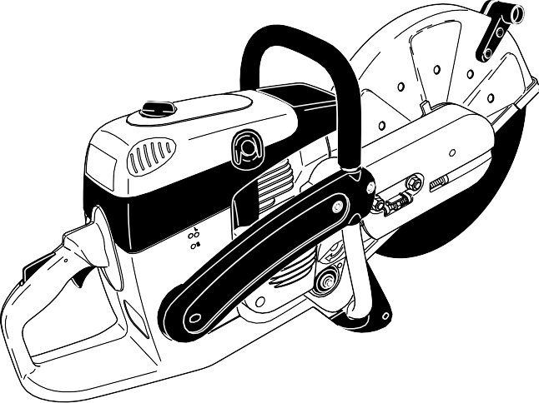DPC6430 DPC6431 DPC7330 DPC7331 DPC8131 DPC8132

Внимание:
Перед первым запуском основательно прочитайте настоящую инструкцию по эксплуатации и строго соблюдайте правила техники безопасности!
Тщательно сохраняйте настоящую инструкцию по эксплуатации!

Сердечно благодарим за доверие!
Вы выбрали современную шлифовально-отрезную машинку фирмы MAKITA. Как и бензомоторные пилы фирмы MAKITA шлифовально-отрезные машинки содержат специально сконструированные высокозффективные двигатели с прекрасными весо-мощностными показателями, что означает большая мощность при относительно малом весе.
Дополнительные преимущества шлифовально-отрезных машинок фирмы MAKITA:
- Прочная конструкция и высокая надёжность
- Не требующее ухода электронное зажигание, защищённое от пыли и влаги герметичным чехлом.
- Вибрационная защита (D2M) фирмы MAKITA, построенная на базе системы двух масс и обеспечивающая длительную безусталостную работу даже при ведении инструмента руками.
- Пятиступенчатая система фильтрации воздуха, обеспечивающая надёжную работу и в условиях сильной запылённости.
- Две различные возможности монтажа отрезного диска: в средней позиции для обеспечения оптимального баланса в ручных инструментах и в смещённой позиции для удобства резки вблизи стен, у края дороги или для горизонтальной резки прямо над полом.
- Обширный набор принадлежностей, содержащий шлифовально-отрезныеалмазныедискиссинтетическим связующим веществом, а также передвижную тележку с пылеуловителем и различными системами подачи воды к шлифовально-отрезному диску.
В инструменте реализованы следующие авторские свидетельства: US 08510690, SE 95027298, SE 95027306,
IT 95000653, IT 95000654, GBM 9412558, GBM 9412559.
Мы хотим, чтобы Вы были довольны продукцией фирмы
MAKITA.
Чтобы гарантировать постоянное оптимальное функционирование, готовность к работе шлифовально- отрезной машинки фирмы MAKITA и обеспечить индивидуальную безопасность, мы просим Вас о следующем:

основательно прочитайте перед первым запуском инструмента настоящую инструкцию по эксплуатации и строго соблюдайте правила техники безопасности! Несоблюдение этого может привести к опасным для жизни травмам!

Пилы ручные бензомоторные абразивноэотрезные производства Долмар ГмБХ (DOLMAR GmbH) соответствуют требованиям нормативных документов: ГОСТ 12.1.003-83, ГОСТ 12.1.012-90, ГОСТ 12.1.042-84,
ГОСТ 17411-91. Сертификат соответствия № РОСС DE.MP04.B00941э срок действия до 19.04.2005, выданный органом по сертификации РОСС RU.0001.11MP04 некоммерческой организацией ”Фонд поддержки потребителей„ ОС ”МАДИ-СЕРТ„ 125829, г. Москва, Ленинградский пр-т, д.64, т.155-0851, 155-0445
СОДЕРЖАНИЕ Страница
Упаковка 2
Комплект поставки 3
Символы 3
УКАЗАНИЯ ПО ТЕХНИКЕ БЕЗОПАСНОСТИ
Использование по назначению 4
Общие указания 4
Средства индивидуальной защиты 4-5
Горючее / заправка 5
Запуск 5
Отрезные диски 6
Отбрасывание и захватывание 7
Методика и поведение во время работы 7
При работе с отрезными дисками из синтетических смол необходимо соблюдать следующее 8
Резка металлов 8
Резка камня, бетона, асбеста или асфальта 8-9
Транспортировка и хранение 9
Ремонт 10
Оказание первой помощи 10
Утилизация и охрана окружающей среды 10
Технические данные 11
Наименование компонентов 12
ЗАПУСК
Монтаж отрезного диска 13
Натяжение клинового ремня/проверка натяжения ...14
Горючее / заправка 14-15
Запуск двигателя 16
Холодный запуск 16
Тёплый запуск 17
Выключение двигателя 17
Регулировка карбюратора 18
РАБОТЫ ПО ТЕХНИЧЕСКОМУ ОБСЛУЖИВАНИЮ
Замена клинового ремня 19
Очистка защитного кожуха 20
Очистка и замена воздушного фильтра 20-21
Замена свечи зажигания 22
Замена всасывающей головки 22
Замена тросика запуска 23
Обновление возвратной пружины 24
Указания по уходу и профилактике 28
Отрезное приспособление в средней /
внешней позиции 25
Перемонтаж отрезного приспособления 25-26
СПЕЦИАЛЬНЫЕ ПРИНАДЛЕЖНОСТИ
Алмазные отрезные диски, направляющая тележка, водяной бак, арматура для нагнетания воды или создания водопада 27
Обслуживание, запасные части и гарантия 28
Поиск неисправностей 29
Выписка из перечня запасных частей 30-31
Принадлежности 31

Упаковка
Для предотвращения повреждений при транспортировке шлифовально-отрезная машинка фирмы MAKITA упаковывается в картонную коробку.
Картон представляет собой материал, пригодный для повторного использования или вторичной переработки (переработка макулатуры).

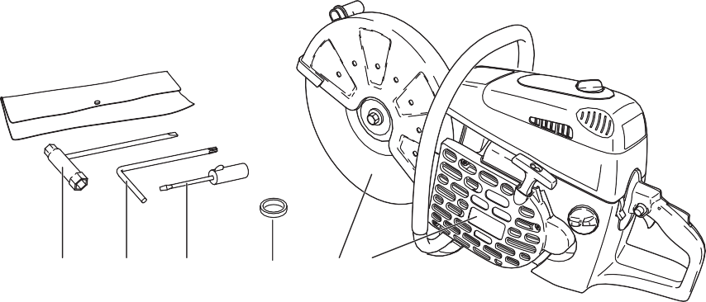Комплект поставки

6 5 4 3 2 1

Шлифовально-отрезная машинка
  - Отрезной диск
  - Адаптерное кольцо 20/25,4 (не обязательно входит в комплект поставки, зависит от страны)

Отвёртка для регулировки карбюратора

  - Уголковый ключ для болтов
  - Универсальный ключ ЫЦ 13/19
  - Инструкция по эксплуатации (без рисунка)

При отсутствии в комплекте поставки одного из перечисленных здесь компонентов обратитесь, пожалуйста, к продавцу инструмента!

Символы
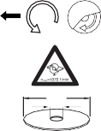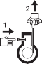При работе с инструментом и чтении инструкции по эксплуатации Вам встретятся следующие символы:
Размеры отрезного диска
СЕ знак соответствия
Направление вращения
отрезного диска

Макс. окружная скорость отрезного диска 80 м/с!
Утилизация
Не пользоваться открытым
огнём!
Первая помощь
Не курить!
Горючая смесь
Опасность возникновения пожа-
ра от летящих искр!
Осторожно, отбрасывание
Опасная пыль и/или газовая
смесь!
Выключение двигателя
Надеть защитную маску!
Надеть защитные перчатки!
Запуск
(Нажать декомпрессионный клапан, Запуск двигателя)
Следует носить шлем и средс-
тва индивидуальной защиты для глаз, рта и органов слуха!
Комбинированный переключатель
Старт/Стоп (I/O), воздушная заслонка
Запрещено!
Будьте особенно осторожны и
внимательны!
Никогда не используйте полотна для
круглых пил!
Читайте инструкцию по
эксплуатации и выполняйте указания по технике безопасности!

УКАЗАНИЯ ПО ТЕХНИКЕ БЕЗОПАСНОСТИ

Использование по назначению

Шлифовально-отрезная машинка
Шлифовально-отрезная машинка может использоваться только для резки/укорачивания под открытым небом дозволенных материалов с помощью допущенных для данных приборов шлифовально-отрезных дисков.

Не допущенные рабочие приемы:
Диски шлифовально-отрезной машинки нельзя использовать для шлифования (снятия материала боковой стороной шлифовально- отрезного диска). Возникает опасность поломки отрезного диска! Монтаж пильных полотен, ножей, щеток и т.д. на шлифовально- отрезную машинку запрещено.

Не допущенные лица:
Персонам, не ознакомленным с инструкцией по эксплуатации, детям, подросткам, а также персонам, находящимся под действием алкоголя, наркотиков или медикаментов запрещено работать с машинкой.

Общие указания
- Для обеспечения безопасности обслуживающего персонала при работе с инструментом, оператор должен обязательно прочитать настоящую инструкцию по эксплуатации (даже если он имеет опыт работы со шлифовально-отрезными машинками), чтобы ознакомиться с особенностями обслуживания данной машинки. Недостаточно информированный оператор подвергает опасности себя самого и окружающих людей.
- Шлифовально- отрезную машинку рекомендуется предоставлять в пользование только лицам, имеющим опыт работы с таким инструментом. При его передаче следует обязательно приложить инструкцию по эксплуатации.
- Первый пользователь инструмента должен быть проинструктирован специалистом, чтобы он ознакомился с особенностями бензомоторных шлифовально-отрезных машинок.
- Лица моложе 18 лет к обслуживанию машинки не допускаются. Исключение составляет молодёжь старше 16 лет, обучающаяся под надзором специалиста.
- При работе с машинкой требуется особая осторожность.
- Работать с инструментом следует только находясь в хорошем физическом состоянии. Усталость приводит к снижению внимания. Особенно внимательным надо быть в конце рабочего дня. Все рабочие операции следует выполнять спокойно и осмотрительно. Оператор несёт ответственность за безопасность окружающих его лиц.
- Никогда не работайте находясь под действием алкоголя, наркотиков, медикаментов или других веществ, влияющих на остроту зрения, ловкость или состояние рассудка.
- При работе возле легковоспламеняющейся растительности, а также в сухое время года необходимо иметь на месте работы огнетушитель (из-за опасности возникновения пожара).
- Резка асбеста или материалов, при работе с которыми выделяются вредные для здоровья вещества, может выполняться только после подачи письменной заявки и в присутствии представителя соответствующего учреждения или давшего задание и при принятии соответствующих мер по техники безопасности.
- Настоятельно рекомендуется использование приспособлений для улавливания пыли (смотрите страницу принадлежностей, бак для напорной воды, водяной бак).

Средства индивидуальной защиты

Для предотвращения возможных травм головы, глаз, рук, ног и органов слуха следует надевать для работы ниже описанные приспособления для защиты тела и средства индивидуальной защиты.

4
- Одежда должна состветствовать размеру тела, т.е. должна плотно прилегать к телу, но не сковывать движений. Не следует носить одежду, к которой могут пристать частицы материалов (брюки с отворотами, куртки или брюки с открытыми карманами и т.д.), особенно при резке металлов.
- Не следует надевать украшения или одежду, которые могут за что-либо зацепиться или отвлечь оператора от процесса резки.
- При выполнении всех работ следует надевать защитную каску (А). Защитную каску необходимо регулярно проверять
на предмет повреждений и заменять не реже, чем раз в 5 лет. Пользуйтесь только проверенными защитными касками.
- Защитная маска (В) каски защищает лицо от шлифовальной пыли и частиц материала. Во избежание травм глаз и лица следует при работе с шлифовально-отрезной машинкой всегда надевать защитные очки (С) и защитную маску.
- Во избежание травм органов слуха следует всегда надевать подходящие средства защиты от шума (наушники D, капсулы, беруши и пр.). Анализ полосы шумов производится фирмой по заявке.
- При сухой резке материалов, при которой возникает мелкая каменная пыль (камни, бетон и др.), необходимо обязательно надевать предусмотренный для этого респиратор (Е)
- Защитные перчатки (F) из прочной кожи относятся к обязательным средствам защиты и их следует постоянно надевать для работы со шлифовально-отрезной машинкой.
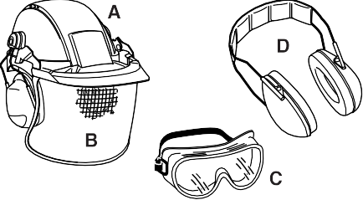

1

2

3

  - Приработесмашинкойнеобходимонадеватьрабочиеботинки или сапоги (G) с ребристой подошвой, стальными носиками и защитными голенищами. Предохранительная обувь обеспечивает защиту от порезов и устойчивую стойку.
5 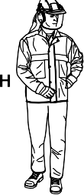
  - При выполнении всех работ постоянно носите рабочий костюм (Н) из прочного материала, обладающего достаточной огнестойкостью.

Горючее / заправка
  - Для произведения заправки необходимо найти надёжное и ровное место. Запрещена заправка на строительных лесах, кучах материалов и аналогичных местах!
  - Перед заправкой машинки необходимо обязательно выключить двигатель.
  - Курение и использование открытого огня строго запрещены (6).
  - Перед заправкой следует охладить инструмент.

6
  - Горючее может содержать растворителеподобные компоненты. Избегайте попадания нефтепродуктов на кожу или в глаза. Для заправки инструмента надевайте перчатки (но не рабочие защитные перчатки). Защитную одежду следует чаще чистить и менять. Не вдыхайте пары горючего, это может привести к серьёзным заболеваниям.
  - Старайтесь не проливать горючее. В случае проливания горючего сразу же очистите машинку. Не допускайте попадания горючего на одежду, а в случае попадания сразу же без промедления замените её.
  - В целях защиты окружающей среды следите за тем, чтобы горючее не проливалось на землю. Всегда используйте подходящую для того подстилку.
  - 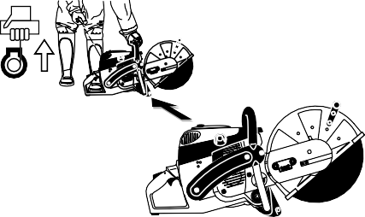Не заправляйте инструмент в закрытых помещениях. Пары горючего скапливаются у пола, что повышает опасность взрыва.

3 метра

7
  - Хорошо закрывайте крышку бачка для топлива.
  - Для запуска двигателя машинки смените место (удаление не менее 3 м от места заправки) (7), но только не в зоне возможного полёта искр от отрезного диска.
  - Горючее не подлежит длительному хранению, позтому закупайте его столько, сколько предполагается израсходовать за обозримое время.
  - Для приготовления правильной бензино-масляной горючей смеси необходимо вначале в смесительный бачок налить требуемое количество масла, а затем бензин.
  - Транспортировать и хранить горючее следует только в допущенных для этого и помеченных канистрах.

Следует надёжно предотвратить возможность доступа детей к горючим материалам.

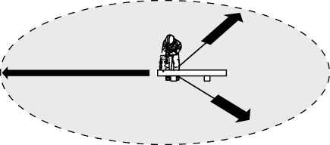Запуск
= Носить защитную экипировку
8
30 m
  - Не работайте в одиночестве, на всякий случай кто-то должен находиться поблизости (в пределах слышимости).
  - При использовании машинки для работы в жилой зоне соблюдайте правила противошумовой защиты.

Из-за опасности возникновения искр инструмент нельзя использовать вблизи складирования горючих материалов или взрывоопасных газов.
  - Необходимо убедиться в том, что персоны, находящиеся в пределах 30 метровой зоны от места работы (например, помощники) носят средства индивидуальной защиты (8) (см. раздел ”Средства индивидуальной защиты”. Дети и непричастные персоны должны находиться минимум за 30 метров от места работы с машинкой. Следует также предотвратить доступ животных (9).
  - 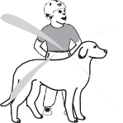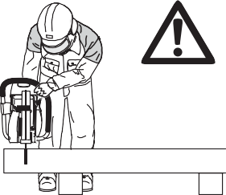Перед запуском следует проверить безупречность работы инструмента и убедиться в его исправности! В особенности состояние отрезного диска (порванные, поврежденные или погнутые отрезные диски следует незамедлительно заменить), правильность монтажа отрезного диска, установку защитного кожуха, крепость закрепления клинового ремня, правильность натяжения клинового ремня, легкость хода рукоятки газа и функцию блокировки рукоятки газа, чистое и сухое состояние рукояток, функцию комбинированного переключателя (Старт/Стоп” (I/O), Воздушная заслонка).

9
  - Запускать машинку можно только после полной её сборки и проверки. Машинку допускается эксплуатировать только в полностью собранном виде!

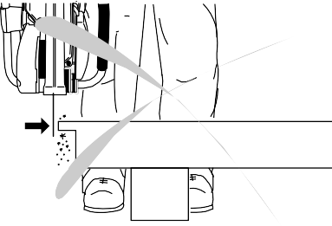Отрезные диски

10

Защитная крышка должна всегда находиться на месте. Отрезной диск допускается менять только при выключенном двигателе!
- Имеется два типа отрезных дисков:
  - для металлов (для горячей резки)
  - для бетона (для холодной резки)
УКАЗАНИЕ: При использовании алмазных дисков строго соблюдайте указанное направление вращения. Алмазные диски непригодны для обработки металлов.
- Отрезные диски разработаны только для радиальных нагрузок (резки). Из-за опасности поломки запрещено использовать боковые поверхности отрезных дисков для шлифования (10)!

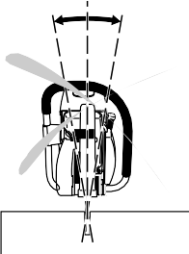
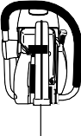Внимание! Изменение направления резки (радиусы менее 5 м), оказание бокового давления или опрокидывание машинки во время процесса резания запрещены (11)!

min. 5 m

11
- Отрезные диски должны использоваться только для резания соответствующих материалов. В зависимости от материала (металл или бетон) должен выбираться тип диска.
- Внутреннее отверстие отрезного диска должно хорошо подходить к валу. Большое внутреннее отверстие должно быть уменьшено с помощью адаптерного кольца (приобретается как принадлежность).
- Отрезные диски должны иметь допуск для резания вручную без упора при диаметре диска 400 мм до скорости 3850 1/мин или 80 м/с, при диаметре диска 350 мм до скорости 4370 1/мин или 80 м/с и при диаметре диска 300 мм до скорости 5100 1/мин или 80 м/с. Допускается использовать только отрезные диски, соответствующие нормам EN 12413, EN 13236.
- Отрезной диск не должен иметь никаких повреждёний (12). Крепящий болт отрезного диска должен всегда затягиваться с усилием 30 Нм, иначе возможно прокручивание диска.
- Перед запуском машинки оператор должен принять устойчивое положение.

12
- Машинку следует запускать только описанным в инструкции по эксплуатации способом (13). Левую ногу надо вставить в рукоятку машинки и охватить трубчатую рукоятку большим пальцем. Другие приёмы запуска не допускаются.
- В процессе запуска необходимо надёжно опереть и крепко держать инструмент. Отрезной диск при этом должен быть свободным.
- Новый отрезной диск необходимо до начала резки проверить минимум 60 секунд на предписанной максимальной скорости вращения. При этом в плоскости вращения диска не должны находиться ни части тела оператора, ни посторонние лица.
- 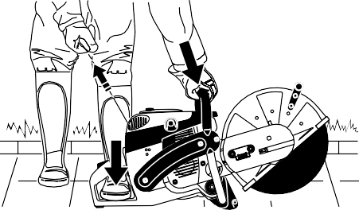При работе следует крепко держать инструмент двумя руками: правой рукой за главную рукоятку, а левой за трубчатую рукоятку. Рукоятки следует крепко охватывать большими пальцами рук.

13

ВНИМАНИЕ: при отпускании акселератора диск ещё некоторое время вращается (выбег).
- Необходимо постоянно следить за устойчивостью положения.
- Машинку необходимо держать так, чтобы не вдыхать выхлопные газы двигателя. Нельзя работать в закрытых помещениях и глубоких траншеях (из-за опасности отравления).

При заметных изменениях в поведении инструмента необходимо сразу же выключить двигатель.
- Двигатель обязательно должен быть выключен (14) перед проверкой натяжения клинового ремня, для дополнительного его натяжения, для замены отрезного диска, для перемонтажа отрезного приспособления (внешнее или среднее положение) и для устранения неисправностей.

- Уход
- Заправка
- Замена отрезного диска
- Перемонтаж отрезного приспособления
- Перерыв в работе
- Транспортировка
- Снятие с эксплуатации
14
- При слышимом или ощущаемом изменении поведения машинки при резании необходимо сразу же выключить двигатель и проверить отрезной диск.
- На время перерывов и по окончании работы необходимо выключить машинку и установить её так, чтобы диск был свободным и никто не подвергался опасности.
- Горячий инструмент не следует ставить на сухую траву или горючие предметы. Глушитель излучает большое количество тепла (опасность возгорания).
- ВНИМАНИЕ: по окончании процесса мокрой резки необходимо вначале выключить подачу воды и дать диску вращаться ещё минимум 30 секунд, чтобы полностью осушить его и тем самым предотвратить его коррозию.

Отбрасывание и затягивание инструмента

15
  - При работе с шлифовально-отрезной машинкой может возникнуть её отбрасывание (рикошет) или затягивание.
  - Отбрасывание возникает, когда для резания используется верхняя область диска (15).
  - При этом машинка бесконтрольно с большой энергией отбрасывается или ускоряется в направлении оператора (опасность травмирования!).

Во избежание отбрасывания инструмента необходимо соблюдать следующее:
  - Никогда не резать помеченной на рис. 15 областью диска! При вставке диска в уже начатое место резания следует быть особенно осторожным!
  - Затягивание инструмента возникает, если место резания сужается (трещина или находящаяся в напряжённом состоянии заготовка).
  - Машинка при этом бесконтрольно с большой энергией отбрасывается или ускоряется вперёд (опасность травмирования!).

Во избежание затягивания инструмента необходимо соблюдать следующее:
  - 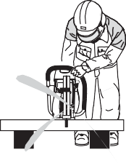Процесс резания и повторное вставление диска в уже начатое место резания необходимо всегда производить при максимальной скорости его вращения.

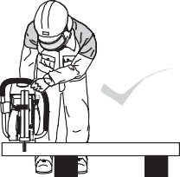
16
  - Заготовку следует закреплять так, чтобы место резания находилось под натяжением (16) так, чтобы отрезной диск при дальнейшем резании никогда не зажимался.
  - В начале процесса резания отрезной диск необходимо плавно подводить к заготовке и не допускать толчков.
  - Никогда не разрезать одновременно несколько заготовок! При резании не следует допускать прикосновения к другим заготовкам.

Методика и поведение во время работы
  - Перед началом работы необходимо убедиться в безопасности места работы (наличие электрических кабелей, воспламеняемых материалов) и ясно обозначить место работы (например, повесить предупредительные таблички или установить ограждение).
  - Машинку надо крепко держать во время работы за обе рукоятки. Никогда нельзя давать инструменту работать бесконтрольно!
  - Шлифовально - отрезные машинки следует эксплуатировать по возможности на высоких скоростях вращения (смотрите страницу ”Технические данные”).
  - 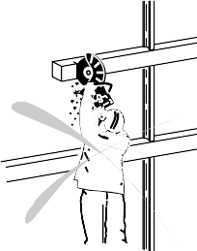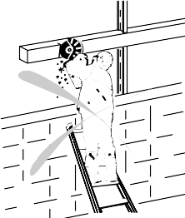Работать следует только при хорошей видимости и хорошем освещении. Особо внимательным надо быть при наличии льда, воды и снега (опасность оскальзывания).
17
  - Никогда нельзя работать на нестабильной основе и особо следует обращать внимание на препятствия в зоне работы (опасность спотыкания!). Необходимо постоянно следить за устойчивостью положения.
  - Никогда нельзя резать выше уровня плеча (17).
  - Никогда нельзя резать стоя на лестнице (17).
  - Никогда нельзя выполнять работы с машинкой на строительных лесах.
  - При работе нельзя сильно наклоняться вперёд. При опускании или подъёме инструмента надо всегда сгибать колени, а не только наклонять корпус.
  - Инструмент необходимо вести так, чтобы в плоскости вращения инструмента не находились части тела (18).
  - Диски следует использовать только для резки соответствующих им материалов.
  - Нельзя использовать машинку для поднятия или отбрасывания отрезанных частей заготовок и других предметов.
Внимание опасность травмирования! Место работы перед процессом резания следует очистить от камней, гвоздей и пр. Посторонние предметы могут быть отброшены при резке и привести к нанесению травм.

18
  - При укорачивании заготовок необходимо использовать надёжную опору и при необходимости подстраховать от возможности выскальзывания. Заготовку нельзя удерживать ногой или использовать для этого посторонее лицо.
  - Круглые заготовки необходимо обязательно предохранять от прокручивания.
  - Ведомую вручную машинку можно использовать с отрезным приспособлением во внешней позиции только в случае острой необходимости. Машинка с отрезным приспособлением в средней позиции имеет более удобно расположенный центр тяжести, благодаря чему исключается появление преждевременной усталости.

При работе с отрезными дисками из синтетических смол необходимо учитывать следующее

ВНИМАНИЕ:
- Отрезные диски из синтетических смол впитывают вла- гу. Из-за этого при быстром вращении отрезного диска может появиться дисбаланс, который может привести к поломке диска.
- Отрезные диски из синтетических смол нельзя охлаждать с помощью воды или другой жидкости.
- Нельзя допускать воздействия влаги или дождя на от- резные диски из синтетических смол!
Отрезные диски из синтетических смол можно использо- вать только в течение указанного минимально допустимого срока службы! Этот срок службы (квартал/год) нанесен на крепежном кольце отрезного диска.
ПРИМЕР: 04 / 2007
Этот отрезной диск можно использовать при правильной эксплуатации и правильном хранении до 4 квартала 2007 года включительно.

Резка металлов

ВНИМАНИЕ! Обязательно следует надевать предусмотренный для этого респиратор!
Резка материалов, при работе с которыми выделяются вредные для здоровья вещества, может выполняться только после подачи письменной заявки и в присутствии представителя соответствующего учреждения или давшего задание.
ОСТОРОЖНО! Из-за быстрого вращения отрезного диска в точке прикосновения металлы нагреваются и плавятся. Откинуть вниз, насколько это возможно, защитный кожух (19), чтобы отклонить полет искр по возможности вперед в сторону от оператора (повышенная опасность ожога!).
- Наметить разделительную линию, обозначить ее и подвести отрезной диск к материалу на средней скорости и только после нарезки направляющего паза следует продолжить резку на полном газу с повышенным давлением.
- Во избежание поломки диска необходимо выполнять разрез прямо вниз без перекосов.
- Хороший и гладкий разрез может быть достигнут путём протягивание или качания машинки вперёд-назад. Отрезной диск не следует толкать в сторону материала.
- Массивные круглые заготовки лучше всего разрезать ступенчато (20).
- Тонкие трубки можно резать простым опусканием инструмента.
- Трубы большого диаметра следует разрезать как массивные заготовки. Во избежание перекосов и лучшего контроля процесса резания нельзя допускать глубокого погружения диска в материал. Необходимо равномерно и неглубоко резать по всей окружности.
- Изношенные отрезные диски с уменьшенным диаметром имеют при том же числе оборотов меньшую окружную скорость, и позтому режут значительно хуже.
- Дутавровые балки или уголковую сталь следует разрезать ступенчато, см. рис. 21.
- Полосковую сталь или стальные плиты разрезают как трубы: неглубокая протяжка машинки с длинной поверхностью разреза.
- Напряжённые материалы (подпёртые или замурованные предметы) необходимо вначале надрезать на стороне сжатия, а затем разрезать со стороны растяжения, так чтобы отрезной диск не зажимался. Необходимо предотвратить возможность падения обрезаемого материала!

ВНИМАНИЕ: При подозреваемом преднапряжении предмета надо быть готовым к возможному отбрасыванию (рикошету) машинки и предварительно застраховать себя от толчков. Особая осторожность требуется на скрапных дворах, местах аварий и местах беспорядочной свалки материалов. Поведение лежащего под напряжением, оползающего или разрушающегося материала плохо предсказуемо. Необходимо предотвратить возможность падения обрезаемого материала!
Работать следует очень внимательно и только с абсолютно исправным инструментом.
Обязательно необходимо соблюдать предписания по техники безопасности сооветствующего профсоюзного объединения и страховой компании.

Резка камня, бетона, асбеста или асфальта
ВНИМАНИЕ! Обязательно следует надевать предусмот- ренный для этого респиратор!
Резка асбеста или материалов, при работе с которыми выделяются вредные для здоровья вещества, может выполняться только после подачи письменной заявки и в присутствии представителя соответствующего учреждения или давшего задание. При разрезании предварительно напряжённых и армированных бетонных столбов необходимо ориентироваться на рекомендации и нормы соответствующих учреждений или изготовителей строительных конструкций. Резка арматурного железа должна производится в предписанной последовательности и при обязательном соблюдении соответствующих правил техники безопасности.
УКАЗАНИЕ: При резке штукатурки, камней и бетона образуется большое количество мелкой пыли. Для увеличения долговечности Отрезного диска (охлаждение), улучшения визуального контроля и во избежание
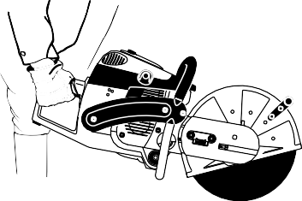
19

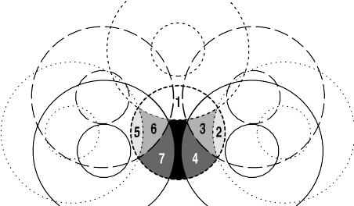
20

21

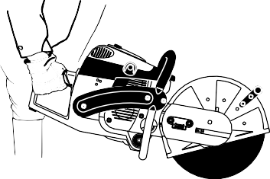чрезмерного пылеобразования предпочтительнее применение метода мокрого резания. При этом отрезной диск должен равномерно поливаться с обоих сторон водой. В программе фирмы MAKITA всегда найдётся подходящее оборудование для реализации метода мокрого резания (см. также раздел ”Специальные принадлежности”).
23
  - Место работы перед резанием надо освободить от посторонних предметов, таких как камни, гвозди и пр. Внимание: особое внимание следует обращать на электрические кабели!

Из-за быстрого вращения отрезного диска в местах контакта вырываются и выбрасываются частицы. Откинуть вниз, насколько это возможно, защитный кожух (23), чтобы отклонить летящие опилки материала по возможности вперед в сторону от оператора.
  - Вначале надо маркировать линию разреза и на полгазе по всей длине выточить паз глубиной около 5 мм, который точно направляет инструмент при последующей резке.
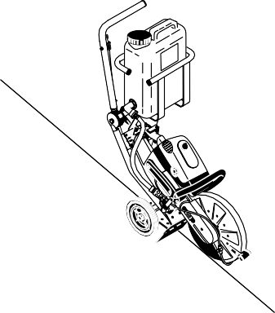УКАЗАНИЕ: Для выполнения длинных прямых разрезов рекомендуется применение направляющей тележки (24, см. также раздел ”Специальные принадлежности”). Она обеспечивает простое прямолинейное перемещение инструмента при малых усилиях.

24
  - Разрезание выполняется путём равномерного перемещения инструмента вперёд-назад.
  - При подгонке каменных плит достаточно создать неглубокий паз (во избежание чрезмерного образования пыли) и затем можно чисто обломать выступающую часть плиты на какой-либо плоской подкладке (25).
ВНИМАНИЕ! При укорачивании, проламывании, вырезании и т.д. вначале надо определить направления и порядок выполнения разрезов, чтобы избежать возможности зажатия диска вырезаемой частью материала или исключить возможность травмирования падающими кусками.

Транспортировка и хранение

При транспортировке или смене места работы необходимо выключить шлифовально-отрезную машинку (26).
  - Никогда не следует переносить или транспортировать инструмент с работающим двигателем или вращающимся
диском!
  - Инструмент следует переносить, держа за верхнюю рукоятку, при этом отрезной диск должен смотреть назад (26). Во избежание ожогов не следует прикасаться к глушителю.
  - Для транспортировки на дальние расстояния следует использовать тачку или автомобиль.
25
  - При транспортировке в автомобиле необходимо следить за устойчивым положением инструмента, чтобы предотвратить возможность выливания горючего. Перед транспортировкой инструмента в автомобиле следует всегда снимать отрезной диск.
  - Инструмент следует надёжно хранить в сухом помещении. Его нельзя хранить под открытым небом и всегда необходимо снимать отрезной диск. Надо предотвратить возможность доступа детей к инструменту.

Перед длительным хранением или отсылкой инструмента надо обязательно выполнить рекомендации раздела ”Указания по периодическому уходу и профилактике”. В любом случае необходимо опорожнить топливный бак и карбюратор.
  - Особенно тщательно следует подготовить к хранению отрезные диски:
    - Очистить и хорошо высушить их. ВНИМАНИЕ: отрез- ные диски из синтетических смол НЕЛЬЗЯ мыть водой или чистить с помощью других жидкостей!
    - Хранить диски только в горизонтальном положении.
    - Избегать воздействия влаги, мороза, прямого солнечного облучения, высокой температуры или температурных изменений, вызывающие возможность поломки или раскалывания!

26
    - Перед использованием отрезных дисков из синтети- ческих смол следует обязательно проверить допус- тимый срок службы (штамп на крепежном кольце
- квартал/год). НЕЛЬЗЯ использовать отрезные диски с истекшим сроком службы.

Новые или хранимые диски обязательно следует
проверять перед применением и перед первым процессом резания минимум 60 секунд произвести тест на указанной высшей скорости вращения, при этом никакие части корпуса или человек не должны находиться в удлиненной зоне поворота отрезного диска.

Техническое обслуживание

27

Перед выполнением всех работ по техническому обслуживанию необходимо выключить инструмент (27) и снять со свечи штекер кабеля зажигания!
- Перед началом работы необходимо убедиться в исправности инструмента. Особо надо следить за правильностью монтажа отрезного диска и удостовериться в том, что отрезной диск не повреждён и соответствует поставленной цели.
- При эксплуатации машинки должен обеспечиваться минимальный выброс выхлопных газов и уровень шумов. С этой целью следует обращать внимание на правильную регулировку карбюратора.
- Инструмент следует регулярно чистить
- Необходимо регулярно проверять герметичность крышки топливного бака.

SERVICE
28

При работе необходимо соблюдать предписания по технике безопасности соответствующего профсоюзного объединения и страховой компании. Ни в коем случае нельзя вносить изменения в конструкцию инструмента! Это снижает его безопасность!
Работы по техническому обслуживанию и профилактике следует проводить только в пределах описанного в настоящей инструкции по эксплуатации. Все другие работы должны выполняться в специализированной мастерской фирмы MAKITA.
Разрешается использовать только оригинальные запчасти и принадлежности фирмы MAKITA. В случае применения запчастей, принадлежностей или отрезных дисков, не изготовленных фирмой MAKITA, следует считаться с повышенной опасностью травмирования. За несчатные случаи и ущерб, возникшие вследствии применения не оригинальных отрезных дисков или принадлежностей,

29
фирма MAKITA ответственности не несёт.

Первая помощь
Для оказания первой помощи при несчастном случае на рабочем месте всегда должна находиться аптечка. Использованные медицинские средства следует сразу же восполнить.

При вызове скорой помощи необходимо сообщить следующее:
  - место происшествия
  - что случилось
  - число пострадавших
  - характер поражений
  - данные вызывающего скорую помощь!

Указание
Частые вибрации могут привести у лиц, имеющих нарушения в системе кровообращения, к повреждениям кровеносных сосудов или нервной системы.
Из-за вибраций в пальцах, руках или суставах рук могут возникнуть следующие симптомы: онемение конечностей, щекотание, боль или покалывание, изменение цвета кожи или самой кожи.

При появлении любого из этих симптомов немедленно обратитесь к врачу.

Утилизация и защита окружающей среды
Заботьтесь об окружающей среде!
Утилизируйте использованные и поломанные отрезные диски в соответствии с местными предписаниями по уст- ранению отходов. Для исключения возможности исполь- зования не по назначению отрезные диски, не подлежа- щие дальнейшему применению, должны быть разломаны перед их утилизацией.
Если прибор отслужил свой срок, его необходимо сдать для экологически чистой утилизации или рекуперации. Соответствующую информацию об этом можно получить у местных органов власти.

Технические данные |  |  | DPC6430 | DPC6431 | DPC7330 | DPC7331
Рабочий объём цилиндров |  | см3 | 64 |  | 73
Диаметр цилиндра |  | мм | 47 |  | 50
Ход поршня |  | мм | 37 |  | 37
Максимальная мощность |  | кВт | 3,3 |  | 4,2
Максимальный момент вращения |  | Нм | 4,0 |  | 5,0
Число оборотов холостого хода |  | 1/мин | 2.500 |  | 2.500
Число оборотов для срабатывания сцепления |  | 1/мин | 3.800 |  | 3.800
Число оборотов регулирования вниз |  | 1/мин | 9.350 ± 145 |  | 9.350 ± 145
Номинальное число оборотов шпинделя |  | 1/мин | 4.300 |  | 4.300
Уровень шумового давления LpA, eq по EN 19432 1) 4) 6) |  | дБ (А) | 99,5 / KpA=2,5 |  | 99,6 / KpA=2,5
Уровень мощности шума LWA, eq по EN 19432 1) 6) |  | дБ (А) | 108,9 / KWA=2,5 |  | 109,0 / KWA=2,5
 | Вибрационные ускорения ahv, eq по EN 19432 1) 6)  - на трубчатой рукоятке м/с2 |  | 5,7 / K=2 |  | 7,0 / K=2
 | - на главной рукоятке | м/с2 | 5,1 / K=2 |  | 4,9 / K=2
Карбюратор (мембранный карбюратор) |  | тип | WALBRO WJ-123
Система зажигания (с ограничением числа оборотов) |  | тип | злектронная
Свечи зажигания |  | тип | NGK BPMR 7A / BOSCH WSR 6F / CHAMPION RCJ 6Y
Зазор между злектродами |  | мм | 0,5 |  | 0,5
Расход горючего при максим. нагрузке по ISO 8893 |  | кг/ч | 1,65 |  | 2,1
Удельный расход при максим. нагрузке по ISO 8893 |  | г/кВтч | 500 |  | 500
Ёмкость топливного бака |  | л | 1,1 |  | 1,1
 | Состав смеси (горючее/масло для двухтактн. двигат.)  - при использовании масла MAKITA-Öl |  | 50:1 |  | 50:1
 | - при иcпользовании другого маcла (JASO FC или ISO EGD) |  | 50:1 |  | 50:1
Отрезной диск для макс. 80м/с 2) |  | мм | 300 / 20,0 / 5 3) | 350 / 20,0 / 5 3) | 300 / 20,0 / 5 3) | 350 / 20,0 / 5 3)
Отрезной диск для макс. 80м/с 2) 5) |  | мм |  | 350 / 25,4 / 5 3) |  | 350 / 25,4 / 5 3)
Диаметр шпинделя |  | мм | 20,0 | (25,4) 5) | 20,0 | (25,4) 5)
Клиновый ремень |  | номер | 965 300 470 |  | 965 300 470
Вес инструмента (пустой бак, без отрезного диска) |  | кг | 9,7 | 9,9 | 9,8 | 10

 |  |  | DPC8131 | DPC8132
Рабочий объём цилиндров |  | см3 | 81 | 81
Диаметр цилиндра |  | мм | 52 | 52
Ход поршня |  | мм | 38 | 38
Максимальная мощность |  | кВт | 4,5 | 4,5
Максимальный момент вращения |  | Нм | 5,2 | 5,2
Число оборотов холостого хода |  | 1/мин | 2.500 | 2.500
Число оборотов для срабатывания сцепления |  | 1/мин | 3.800 | 3.800
Число оборотов регулирования вниз |  | 1/мин | 9.350 ± 145 | 9.350 ± 145
Номинальное число оборотов шпинделя |  | 1/мин | 4.300 | 3.750
Уровень шумового давления LpA, eq по EN 19432 1) 4) 6) |  | дБ (А) | 100,3 / KpA=2,5 | 100,3 / KpA=2,5
Уровень мощности шума LWA, eq по EN 19432 1) 6) |  | дБ (А) | 109,6 / KWA=2,5 | 109,6 / KWA=2,5
 | Вибрационные ускорения ahv, eq по EN 19432 1) 6)  - на трубчатой рукоятке м/с2 |  | 7,8 / K=2 | 7,8 / K=2
 | - на главной рукоятке м/с2 |  | 6,1 / K=2 | 6,1 / K=2
Карбюратор (мембранный карбюратор) |  | тип | WALBRO WJ-123
Система зажигания (с ограничением числа оборотов) |  | тип | злектронная
Свечи зажигания |  | тип | NGK BPMR 7A / BOSCH WSR 6F / CHAMPION RCJ 6Y
Зазор между злектродами |  | мм | 0,5 | 0,5
Расход горючего при максим. нагрузке по ISO 8893 |  | кг/ч | 2,3 | 2,3
Удельный расход при максим. нагрузке по ISO 8893 |  | г/кВтч | 500 | 500
Ёмкость топливного бака |  | л | 1,1 | 1,1
 | Состав смеси (горючее/масло для двухтактн. двигат.)  - при использовании масла MAKITA-Öl |  | 50:1 | 50:1
 | - при иcпользовании другого маcла (JASO FC или ISO EGD) |  | 50:1 | 50:1
Отрезной диск для макс. 80м/с 2) |  | мм | 350 / 20,0 / 5 3) | 400 / 20,0 / 5 3)
Отрезной диск для макс. 80м/с 2) 5) |  | мм | 350 / 25,4 / 5 3) | 400 / 25,4 / 5 3)
Диаметр шпинделя |  | мм | 20,0 (25,4) 5) | 20,0 (25,4) 5)
Клиновый ремень |  | номер | 965 300 490 | 965 300 480
Вес инструмента (пустой бак, без отрезного диска) |  | кг | 10,0 | 10,6
1) В основу положено соотношение между числом оборотов холостого хода и номинальным числом оборотом 1/7 к 6/7.
2) Окружная скорость при максимальном числе оборотов. 3) Внешний диаметр / диаметр отверстия / макс. толщина.
4) На рабочем месте (для уха оператора). 5) специфично для страны. 6) Погрешность (K=).

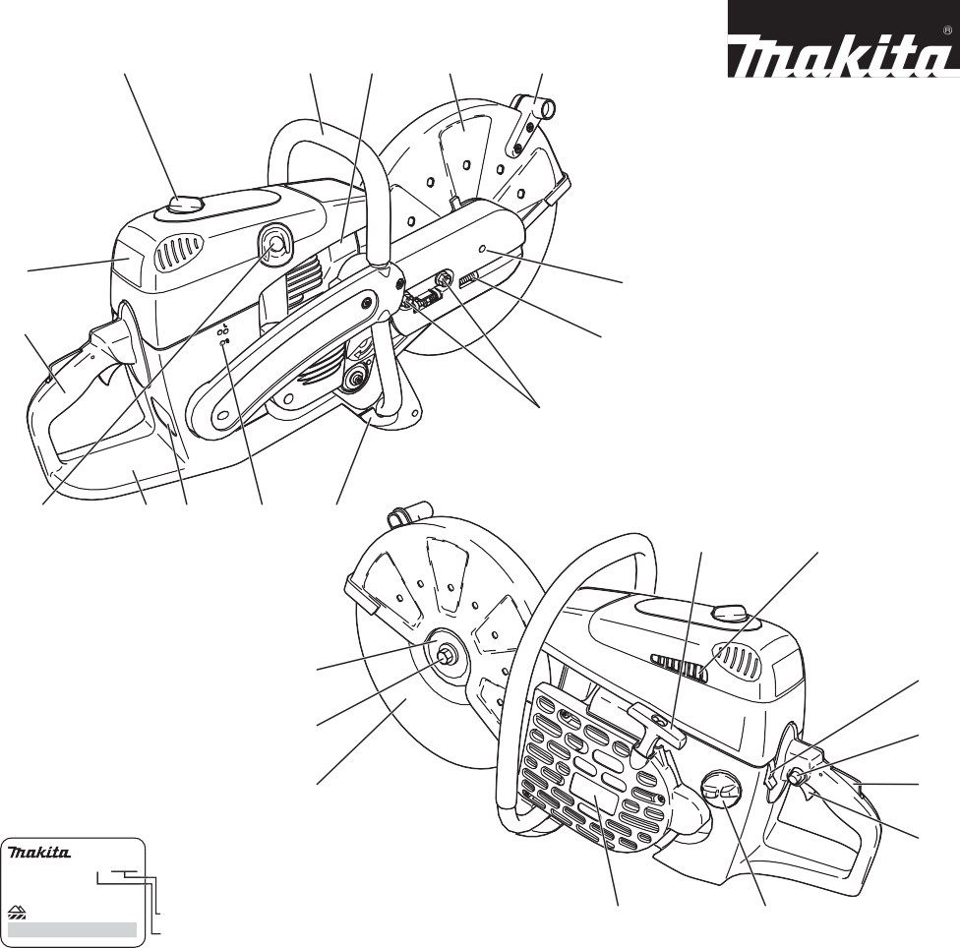
Наименование компонентов (На рис. приведена модель DPC7331)

3 4 5 6 7

2 26
1 8

9

14 13
12 11 10

15 16

EMI OFB 973108

DPC7331
2008 123456

25 17
24 18
23 19

Фирменная табличка (12)
20
Указывать при заказе запчастей!

22045 Hamburg, Germany

XXX.XXX.XXX Typ 394

Серийный номер Год изготовления

22 21

- Рукоятка
- Крышка для воздушного фильтра и штекера свечи зажигания
- Стопор крышки
- Трубчатая рукоятка
- Глушитель
- Защитная крышка
- Рукоятка
- Установочный винт для натяжения клинового ремня
- Крепёжные гайки
- Опорная ножка
- Отверстия для настройки карбюратора
- Фирменная табличка
- Бак с рукооградителем
- Декомпрессионный клапан
- Рукоятка запуска
- Отверстия для всасывания воздуха
- Комбинированный переключатель Старт/Стоп (I/O), воздушная заслонка
- Кнопка фиксатора для полугаза
- Запорная защитная клавиша
- Акселератор
- Крышка бачка (горючее)
- Корпус стартера с накидным приспособлением
- Отрезной диск
- Болт крепления отрезного диска
- Зажимная шайба
- Отверстие контропоры

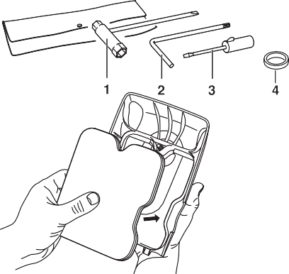
Для всех последующих работ используйте входящий в комплект поставки инструмент:
- Универсальный ключ SW 13/19
- Уголковый ключ для болтов
- Отвёртку для регулировки карбюратора
- Адаптерное кольцо
(не обязательно входит в комплект поставки) Машинку необходимо установить на стабильную основу и выполнить следующие действия для монтажа отрезного диска:
Только для моделей DPC8131 и DPC8132
Воздушный фильтр не установлен!
Перед запуском в эксплуатацию следует установить промасленный пенопластовый фильтр (фильтр предварительной очист- ки), как это показано на рисунке! Для это- го надо снять крышку фильтра (смотрите раздел „Очистка/замена воздушного филь- тра“). Перед первой установкой хорошо разомните фильтр из пенопласта и после этого удалите упаковку.

ЗАПУСК
ВНИМАНИЕ:
Перед выполнением любых работ на шлифовально-отрезной машинке надо обязательно выключить двигатель, снять штекер со свечи зажигания и надеть защитные перчатки!
ВНИМАНИЕ:
Запуск шлифовально-отрезной машинки возможен только после её полной сборки и проверки!

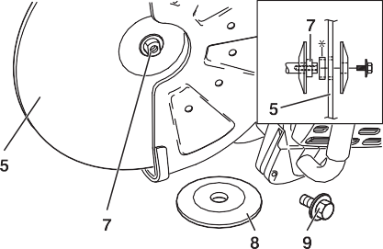
Следите за направлением вращения при наличии
обозначения на отрезном диске.
Монтаж отрезного диска
Отрезной диск необходимо проверить на предмет повреждений, см УКАЗАНИЯ ПО ТЕХНИКЕ БЕЗОПАСНОСТИ на стр. 6.
Вначале необходимо открутить болт (9), снять зажимную шайбу (8), надеть отрезной диск (5) на вал (7).
Указание: внутреннее отверстие отрезного диска должно точно подходить к валу. Большое внутреннее отверстие должно быть уменьшено с помощью адаптерного кольца (*).
Схема

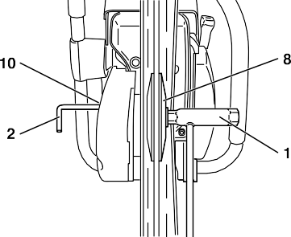

Затем следует надеть на вал зажимную шайбу (8),
закрутить и затянуть рукой болт (9).
Надо медленно вращать отрезной диск, пока в крышке режущей приставки (10) станет видно арретирующее отверстие шкива клинового ремня.
Полностью вставить в отверстие уголковый ключ (2) для болтов, при этом вал блокируется.
Крепко затянуть болт с помощью универсального ключа
(1).

Указание: болт надо крепко затянуть (30 ± 2 Нм), иначе при резке возможно прокручивание отрезного диска.

Натяжение клинового ремня/ проверка натяжения
ВНИМАНИЕ:
Хорошее натяжение клинового ремня обязательно необходимо для достижения максимальной производи- тельности при резке при оптимальном расходе горючего. Неверное натяжение клинового ремня приводит к пре- ждевременному износу ремня и шкива или повреждению шарикоподшипника сцепления.
У новой машинки или после замены клинового ремня после первого часа работы следует поднатянуть клино- вой ремень!

УКАЗАНИЕ: для натяжения клинового ремня или проверки его натяжения необходимо ослабить обе крепёжные гайки (11).
Для увеличения натяжения ремня надо повернуть натяжной болт (12) вправо (по часовой стрелке) с помощью входящего в комплект поставки универсального ключа.
Клиновый ремень натянут верно, если гайка (13) стоит посредине маркировки (14).

ВНИМАНИЕ:
После натяжения/проверки необходимо обязательно крепко затянуть (30 ± 2 Nm) обе крепёжные гайки (11).

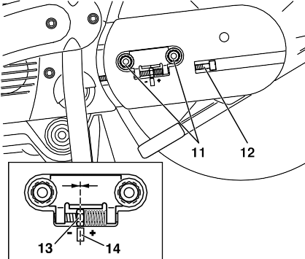
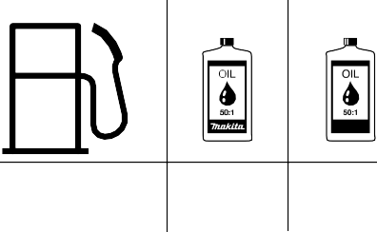Горючее ВНИМАНИЕ:

Для работы машинки используются нефтепродукты
(бензин и масло)!
При обращении с бензином требуется особая осторож- ность.
Курение и разведение открытого огня запрещено (опас-
ность взрыва).
Топливная смесь
Двигатель этого прибора - высокопроизводительный двухтактный двигатель с воздушным охлаждением.
Для его работы требуется топливная смесь из бензина и масла для двухтактных двигателей. Двигатель сконс-

Бензин

50:1

+

50:1

труирован в расчёте на обычный бензин с минимальным октановым числом 91. В случае его отсутствия можно использовать бензин с большим октановым числом, что не ведёт к повреждениям двигателя.

Для обеспечения оптимальной работы двигателя, защиты здоровья и окружающей среды следует использовать только незтилированный бензин!
Для смазки двигателя используется синтетическое масло для двухтактных моторов с воздушным охлаждением (качественная классификация - JASO FC или ISO EGD), которое смешивается с бензином. Двигатель сконструиро- ван в расчёте на применение масла MAKITA, выпускаемое для высокопроизводительных двухтактных двигателей, и смешиваемое с бензином в пропорции 50:1, что также отвечает требованиям охраны окружающей среды. Это обеспечивает долговечную, надёжную и почти бездым- ную работу двигателя.
1000 cm3 (1 литр) 20 cm3 20 cm3
5000 cm3 (5 литров) 100 cm3 100 cm3
10000 cm3(10 литров) 200 cm3 200 cm3

Приготовление правильной смеси:
50:1 При использовании масла MAKITA для высокопроизводительных двухтактных двигателей смешивается 50 частей бензина с одной частью масла.
50:1 При использовании других синтетических моторных масел для двухтактных двигате- лей (качественная классификация - JASO FC или ISO EGD) в горючее добавляется масло в соотношении 50:1.

Масло MAKITA для высокопроизводительных двухтактных двигателей (50:1) поставляется в зависимости от расхода в упаковках следующих размеров:
100 мл Номер заказа 980 008 606
1 л Номер заказа 980 008 607 УКАЗАНИЕ: при изготовлении бензино-масляной смеси необходимо вначале размешать предусмотренное коли- чество масла в половине предусмотренного объёма бен- зина и только затем добавить вторую половину бензина. Полученную смесь необходимо перед заправкой ещё раз хорошо встряхнуть.
Внимание: крышку топливного бака необходимо открывать осторожно, т.к. она может оказаться под давлением!

Нет смысла из каких-либо соображений увеличивать дозу масла по сравнению с указанной выше, т.к. зто только приводит к увеличению остатков сгорания, которые за- грязняют окружающую среду, выхлопной канал цилиндра и глушитель. Кроме того, зто приводит к увеличению расхода горючего и снижению производительности.

Складское хранение горючих материалов
Горючие материалы ограничено пригодны для складского хранения. Горючее только ограниченно пригодно для хране- ния. Долго хранившееся горючее и топливные смеси могут привести к осложнениям при запуске и повреждению двига- теля. Поэтому следует закупать столько горючего, сколько может понадобиться и быть расходованным в течение нескольких месяцев! Следует закупать такое количество горючего, которое может быть израсходовано за несколько месяцев. Горючее, приготовленное при повышенных темпе- ратурах, следует израсходовать в течение 6-8 недель.

Горючее следует хранить только в разрешенных для этого емкостях в сухом и прохладном месте!

ИЗБЕГАЙТЕ ПОПАДАНИЯ ГОРЮЧЕГО НА КОЖУ И В ГЛАЗА!
Нефтепродукты, в том числе и масла, обезжиривают кожу.
При повторных или длительных контактах кожа высыхает, что может привести, как следствие, к кожным заболевани- ям. Возможны также различные аллергические реакции. Попадание горючего в глаза ведёт к раздражениям. В слу- чае попадания следует немедленно промыть глаза чистой водой. При неостанавливающемся раздражении следует немедленно обратиться к врачу!

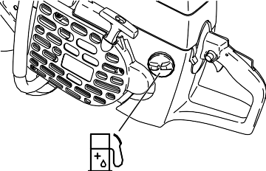
Заправка
ВНИМАНИЕ:
ОБЯЗАТЕЛЬНО СОБЛЮДАЙТЕ ПРАВИЛА ТЕХНИКИ БЕЗОПАСНОСТИ!
С горючими материалами следует обращаться особенно аккуратно и осторожно.
Заправлять машинку можно только с выключенным и охлаждённым двигателем!
Для исключения возможности попадания грязи в топливный бак необходимо хорошо очистить поверхность у наполнительной горловины бака.
Машинку следует положить на сторону на ровном месте. Открутить крышку бачка и налить в него топливную смесь. Наполняйте бачок осторожно, чтобы не пролить топливную смесь.
Крышку бачка надо снова крепко закрутить рукой. После заправки следует очистить крышку бачка и прилегающую поверхность!
Никогда не следует стартовать и эксплуатировать машинку на месте заправки!
При попадании топливной смеси на одежду следует сразу же заменить ее.
Горючая смесь

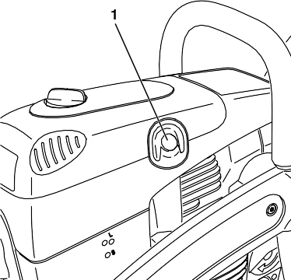

Запуск двигателя
если

требуется
Для облегчения запуска эта модель оснащена полуавтоматическим декомпрессионным клапаном (1). Нажатием на резиновую крышку до ощутимого захода в зацепление прижимается находящийся за ней деком- прессионный клапан. В результате уменьшается работа сжатия и для ускорения мотора до пускового числа обо- ротов к пусковому тросику требуется приложить только небольшое усилие.
Благодаря резкому подъему давления в камере сгорания в результате первых зажиганий декомпрессионный клапан автоматически закрывается.
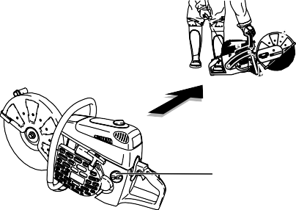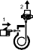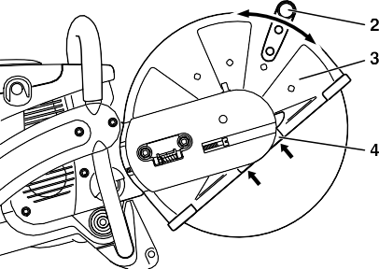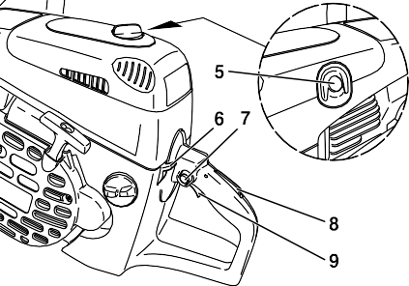
3 метра
ВНИМАНИЕ:
Обязательно соблюдайте указания по технике безопас- ности, приведённые на странице 4 и 5. Шлифовально-от- резную машинку можно запускать только после полной сборки и проверки!
Для запуска необходимо удалиться от места заправки минимум на 3 м!
Необходимо принять устойчивое положение и поставить машинку на пол так, чтобы отрезное приспособление было свободным.

В зависимости от цели применения машинки надо привести защитный кожух (3) в оптимальное положение (смотрите рисунок).
Взяться за ручку (2), защитный кожух (3) может отклоняться среди упоров в обоих указанных стрелками направлениях.
Внимание: Непременно следите за тем, чтобы прямой внешний край упорного щитка (4) и край защитного кожуха были параллельны (смотрите стрелки).
В противном случае следует сразу же обратиться в специализированную мастерскую.
Холодный запуск
Комбинированный переключатель (6) следует нажать вниз (в положение воздушной заслонки).
Далее надо захватить рукоятку (защитная запорная клавиша (8) при этом зажимается поверхностью ладони). После этого надо нажать и удерживать акселератор (9). Затем надо нажать кнопку фиксатора (7) и отпустить акселератор (9) (акселератор при этом фиксируется в положении полгаза).
УКАЗАНИЕ: если шлифовально-отрезная машинка закреплена на передвижной тележке, следует установить регулировочную рукоятку приблизительно в третье или четвертое положение.
Вдавить внутрь кнопку декомпрессионного клапана (5).

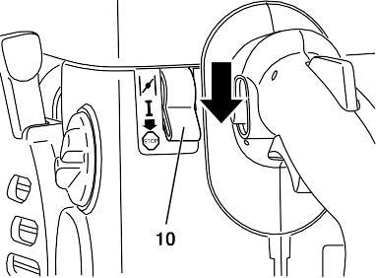
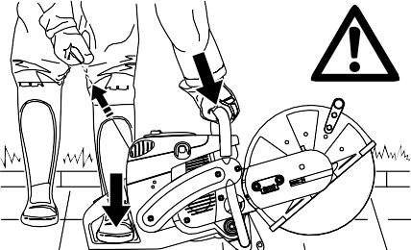

Затем надо крепко обхватить трубчатую рукоятку и при- жать машинку к полу.
Носок левой ноги следует вставить в задний рукоогра- дитель.
Затем надо быстро и сильно потянуть за тросик запуска, пока не последуют слышимые зажигания.
Внимание: тросик запуска никогда не следует вытягивать более, чем на 50 см и возвращать его назад надо мед- ленно, удерживая рукой.
Снова вдавить внутрь декомпрессионный клапан (5). Установить комбинированный переключатель (6) в по- ложение "I".
Снова потянуть за тросик запуска, пока не заработает двигатель.
Как только двигатель заработает, необходимо слегка на- жать акселератор (9), чтобы выскочила кнопка фиксатора
(7) и двигатель работал на холостых оборотах.
Тёплый запуск:
Как это описано для холодного запуска, только без уста- новки комбинированного переключателя (6) в положение воздушной заслонки.

Выключение двигателя
Для этого надо установить комбинированный переклю- чатель (10) вниз в положение

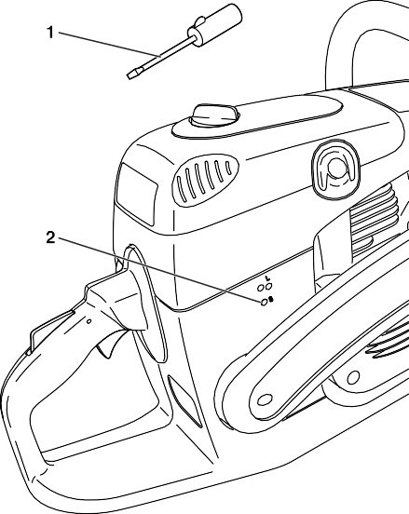

Регулировка карбюратора
УКАЗАНИЕ: шлифовально-отрезные машинки оборудо- ваны системой электронного зажигания с ограничением числа оборотов.
На заводе-изготовителе холостые обороты установлены на уровне около 2.500 1/мин, однако в процессе запуска новой машинки может понадобиться незначительная регулировка числа оборотов холостого хода.

Для правильной регулировки числа оборотов холостого хода необходимо сделать следующее:

Запустить и разогреть двигатель (около 3-5 минут)

Произвести настройку карбюратора с помощью входящей в комплект поставки отвертки (1, номер заказа 944 340 001). Она имеет облегчающий настройку прилитой носик.

Регулировка оборотов холостого хода
Если при работающем двигателе также вращается отрезной диск, необходимо выкручивать упорный винт дроссельной заслонки (2) до тех пор, пока диск остановится. Если двигатель на холостом ходу останавливается, необходимо этот винт снова слегка закрутить.

Выключить двигатель

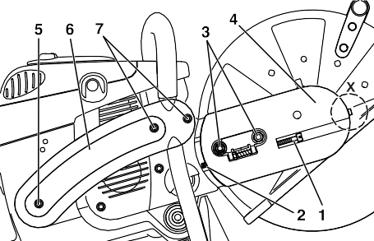

ТЕХНИЧЕСКОЕ ОБСЛУЖИВАНИЕ

ВНИМАНИЕ:
Перед выполнением всех работ на шлифовально-отрезной машинке необходимо обязательно выключить двигатель, снять отрезной диск и штекер со свечи зажигания и надеть защитные перчатки!

ВНИМАНИЕ:
Запуск машинки возможен только после её полной сборки и проверки!
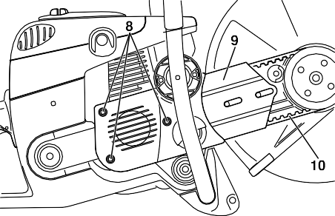
УКАЗАНИЕ:
Поскольку многие детали машины, не описанные в настоящей инструкции по эксплуатации, являются важными защитными приспособлениями и, как и все другие детали, также подвергаются износу, в целях собственной безопасности рекомендуется регулярно производить проверку и техническое обслуживание машинки в специализированной мастерской фирмы MAKITA.
ВНИМАНИЕ:
Если в процессе резания произойдёт поломка отрезного диска, необходимо перед повторным запуском обязательно произвести техническое обслуживание машинки в специализированной мастерской фирмы MAKITA!
сервис
Замена клинового ремня
Ослабить гайки (3)
Ослабить (против часовой стрелки) натяжной болт (1),
пока в щели не станет виден конец болта (2).
Ослабить и выкрутить винт (деталь X, только в модели
DPC8132).
Открутить гайки (3) и снять крышку (4).
Выкрутить болты (5) и (7) и снять боковую распорку (6).

УКАЗАНИЕ:
Болт (5) длинее болта (7).
При монтаже следует обязательно соблюдать позиции!

Ослабить винты (8) и снять крышку картера (9).
Удалить старый клиновый ремень (10) или его остатки.
УКАЗАНИЕ: на рисунке показан клиновый ремень моде- ли DPC6430 - 7331.
Почистить внутреннее пространство кронштейна трансмиссии с помощью кисточки.
Надеть новый клиновый ремень.

УКАЗАНИЕ: Монтаж кожуха картера (9), боковой распорки (6) и крышки (4) следует производить в обратной последовательности.
Для натяжения клинового ремня см. раздел ”Натяжение клинового ремня/проверка натяжения”.

Очистка защитной крышки
Внутри защитной крышки с течением времени скапливаются отложения материалов (особенно при мокром способе резки), которые при определённых условиях препятствуют свободному вращению отрезного диска.
Для очистки надо снять отрезной диск и прижимную шайбу и удалить с помощью деревянной палочки (или аналогичного предмета) имеющиеся внутри отложения материалов.
Очистить вал и все снятые детали.

УКАЗАНИЕ: порядок монтажа отрезного диска описан в разделе ”Монтаж отрезного диска”.

Очистка/замена воздушного фильтра

Открутить против часовой стрелки замок крышки (11) и аккуратно снять крышку фильтра (12).
Между крышкой фильтра (12) и кожухом (14) находится уплотнение (15).
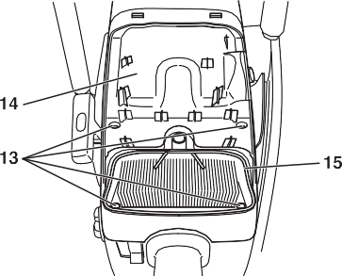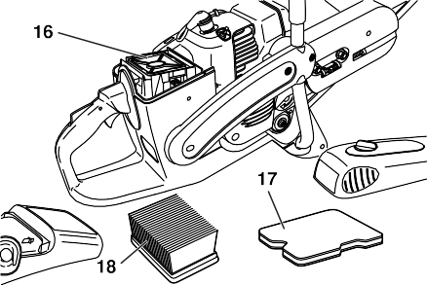

Ѕслабить винты (13) и снять кожух (14).
Прочистить уплотнение (15) кисточкой и проверить на предмет повреждений.

Вынуть из крышки фильтр грубой очистки (пенопласт, 17).
Вытянуть из кожуха вставку воздушного фильтра (бу-
мажный патрон, 18).
Внутренний фильтр (16) вынуть из всасывающей во- ронки.

Указание:
Карбюратор следует защищать от возможности попа- дания в него грязи!
Для этого надо установить комбинированный переклю- чатель в положение ”Воздушная заслонка” или закрыть карбюратор чистой тряпкой.

ВНИМАНИЕ:

Перед очисткой воздушного фильтра следует выключить двигатель! Ни в коем случае нельзя чистить воздушный фильтр с помощью сжатого воздуха! Фильтр предварительной очистки и внутренний фильтры нельзя чистить с помощью бензина! Срок службы двигателя зависит от состояния и регулярности ухода за фильтрующими элементами. При несоблюдении интервалов для очистки и невыполнении мероприятий по техническому обслуживанию возможен повышенный износ деталей двигателя!
Следует сразу же заменить поврежденный воздушный фильтр! Оторванные куски ткани или грубые частицы грязи могут привести к повреждению двигателя. По возможности не следует работать в запыленной атмосфере! При сухой резке бетона или камня образуется мелкая пыль, которая вредна для здоровья и сокращает срок службы двигателя. При резке бетона и камня следует по возможности использовать воду для улавливания пыли.

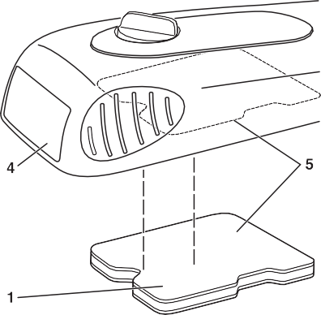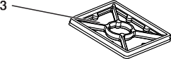Фильтр предварительной очистки (сухой пенопласт)

Только для моделей DPC6430 - 7331
Промывайте загрязненный фильтр предварительной очистки (1, заказной номер 395 173 080) в теплом мыльном растворе с применением обычного магазинного средства
для мытья посуды или в очистителе для фильтров фирмы MAKITA (заказной номер 980 008 627). При использовании очистителя для фильтров фирмы MAKITA, пожалуйста, руководствуйтесь разделом „Очистка“.
Фильтр предварительной очистки надо хорошо просушить. УКАЗАНИЕ: фильтр предварительной очистки следует очи- щать ежедневно, а при сильном пылеобразовании несколь- ко раз в день. Если очистка на месте работы невозможна, необходимо иметь резервный фильтр. Фильтр предвари- тельной очистки следует менять каждые 25 часов работы. Для повышения производительности фильтр предвари- тельной очистки можно оросить маслом для воздушных фильтров. Перед использованием масла для воздушных фильтров следует произвести тщательную очистку филь- тра. Техническое обслуживание промасленного воздуш- ного фильтра следует производить так же как и в моде- лях DPC8131 и DPC8132.
При вставке фильтр предварительной очистки следует выров- нять и вдавить в крышку фильтра (5). Фильтр предварительной очистки должен быть установлен «заподлицо» со всех сторон крышки и обеспечивать герметичное закрытие.
Фильтр предварительной очистки (пенопласт с маслом для воздушных фильтров)

Только для моделей DPC8131 и 8132
Очистка или замена (при резании с высоким пылеобразо- ванием):
- ежедневно

или максимум после
- 4 часов работы или
- 8 заправок или
- после расхода 8 литров топливной смеси.
Очистка или замена (при резании с охлаждением / при резке стали):
- еженедельно

или максимум после
- 25 часов работы или
- 50 заправок или
- после расхода 55 литров топливной смеси.
Очистка: Смойте крупную грязь под проточной водой. Вотрите 1 колпачок очистителя для фильтров фирмы MAKITA (заказной номер 980 008 627) в пенопласт фильтра предва-
рительной очистки (1, заказной номер 395 173 090) и хороше вспеньте.
Хорошо промойте фильтр предварительной очистки под проточной водой.
Фильтр предварительной очистки надо хорошо просушить. Для обеспечения полной производительности фильтра он должен эксплуатироваться с промасленным маслом для воздушных фильтров. Фильтр предварительной очистки смочить крышкой (около 20 куб.см) масла фир- мы MAKITA для воздушных фильтров (заказной номер 980 008 628, биологически разложимое).
Фильтр предварительной очистки следует промять руками для равномерного распределения масла. В заключение сле- дует выдавить избыточное масло.
УКАЗАНИЕ: при использовании других масел для воздуш- ных фильтров необходимо соблюдать указания их изгото- вителей.
Если на месте работы невозможно произвести очистку, не- обходимо подготовить предварительно смазанный резерв- ный фильтр (заказной номер 395 173 090).
При вставке фильтр предварительной очистки следует выров- нять и вдавить в крышку фильтра (5). Фильтр предварительной очистки должен быть установлен «заподлицо» со всех сторон крышки и обеспечивать герметичное закрытие.
Внутренний фильтр (все модели)
Загрязненный внутренний фильтр (3, заказной номер 394 173
- следует промыть в теплом мыльном растворе с примене- нием типовых средств для мытья посуды или в очистителе для фильтров фирмы MAKITA (заказной номер 980 008 627). Внутренний фильтр надо хорошо просушить.
Вставка для воздушных фильтров (бумажные патроны, все модели)
Вставка для воздушных фильтров (2, заказной номер 395 173 010) фильтрует всасываемый воздух с помощью систе- мы бумажных фильтрующих пластин, поэтому патроны ни в коем случае нельзя мыть. Вставку для фильтра следует чистить еженедельно. Вставку для фильтра следует слегка развернуть веером и осторожно выбить на чистой подклад- ке. Вставку для фильтра следует менять каждые 100 рабо- чих часов. При потере мощности, снижении числа оборотов или дымообразовании следует сразу же заменить вставку
для фильтра новой. Перед монтажом системы фильтра сле- дует проверить наличие возможно попавших во всасываю- щее отверстие частиц грязи и удалить их.

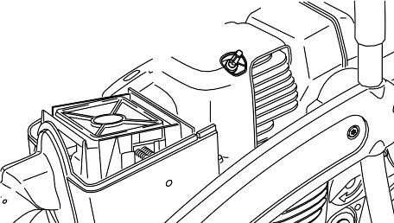
ВНИМАНИЕ: для замены исполь-
зуйте только свечи зажигания типа
BOSCH WSR 6F- CHAMPION RCJ 6Y
или NGK BPMR 7A. 0,5 mm
ВНИМАНИЕ:
Свечу зажигания или штекер ни в коем случае нельзя тро- гать при работающем двигателе (высокое напряжение). Работы по техническому обслуживанию можно проводить только при выключенном двигателе.
Горячий двигатель может служить причиной ожогов, позтому следует носить защитные перчатки!
В случае повреждения изоляторов, при сильном обгора- нии электродов или при сильном загрязнении или покры- тии жиром электродов необходимо обязательно заменить свечу зажигания (номер заказа 965 603 021).
Снять крышку фильтра и кожух, см. раздел Очистка /
смена воздушного фильтра.
Снять штекер (7) со свечи зажигания. Выкручивать свечу следует только с помощью поставляемого в комплекте универсального ключа.
Внимание: Во избежание повреждения декомпресси- онного клапана (8) прикладывать универсальный ключ таким образом, чтобы при откручивании свечи он не ударялся о клапан.
Зазор между электродами
Зазор между электродами должен быть 0,5 мм.
7

8
Замена свечи зажигания
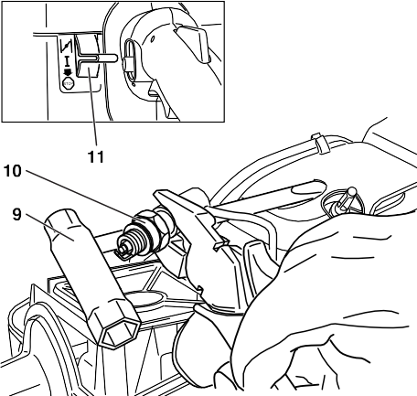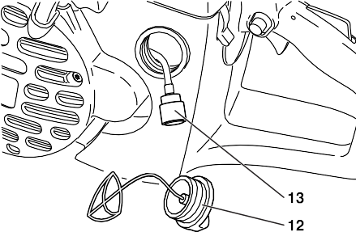
Проверка свечи зажигания
Вставлять универсальный ключ (9) между воздушно-ох- ладительным кожухом и цилиндром только так, как это показано на рисунке.
ВНИМАНИЕ! Ключ нельзя вставлять в отверстие для свечи, с его помощью можно только создавать контакт к цилиндру (иначе возможны повреждения двигателя).
Выкрученную свечу зажигания (10) с крепко надетым на неё штекером необходимо придавить к ключу с по- мощью изолированных щипцов (в сторону от отверстия для свечи!).
Комбинированный переключатель (11) следует устано- вить в положение I".
Крепко потянуть тросик запуска.
В случае безупречной работы между электродами должна быть хорошо видна искра.
Замена всасывающей головки
Во время работы фетровый фильтр (13) всасывающей головки может засориться. Для обеспечения безупречной подачи горючего в карбюратор всасывающая головка должна заменяться каждые четверть года.
Отвернуть крышку бачка (12), вынуть из отверстия бачка предохранитель от утери крышки.
Опорожнить бак.
Для замены всасывающей головки ее надо вытянуть из отверстия для крышки бачка с помощью проволочного крючка.
Внимание: не допускайте попадания горючего на кожу!

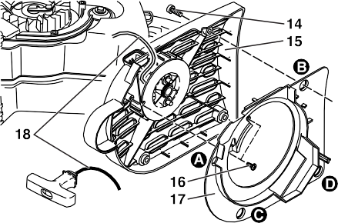

Замена тросика запуска

Ослабить четыре винта (14). Снять корпус стартера (15).
Выкрутить два винта (16) и осторожно отделить воздуховод (17) от корпуса стартера (15). Для этого следует придерживаться последовательности (A - B - C - D).
Удалить остатки старого тросика (18).
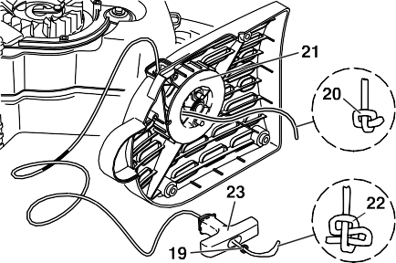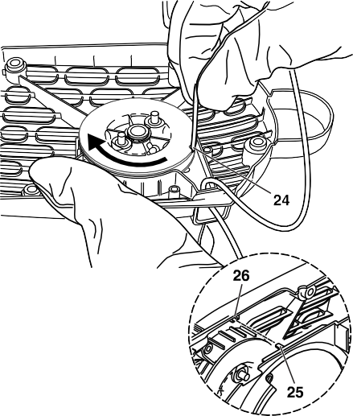

Заправить как показано на рисунке новый накидной тросик (ø 4,0 мм, длина 1000 мм), (не забыть шайбу (19)) и сделать узлы на обоих его концах.
Узел (20) следует вдеть в тросиковый барабан (21).
ВНИМАНИЕ: узел или конец накидного тросика не должны выходить за пределы поверхности тросикового барабана.
Узел (22) надо вдеть в ручку (23).
Тросик надо вложить в канавку (24) барабана и сделать с его помощью два оборота барабана в направлении стрелки.
Левой рукой надо крепко держать тросиковый барабан, а правой рукой, устраняя перекручивания тросика, натягивать и крепко удерживать тросик.
Осторожно отпустить барабан и тросик сам намотается на барабан под действием пружины.
Повторить процесс три раза. Ручка запуска должна стоять прямо вертикально на корпусе стартера.
УКАЗАНИЕ: при полностью вытянутом тросике барабан должен ещё минимум на одну четверть оборота поворачиваться против действия пружины.
ВНИМАНИЕ:
Опасность травмирования! Вытянутую ручку запуска следует держать крепко, т.к. она сразу же втянется назад, если барабан нечаянно отпустить.
Смонтировать в обратном порядке воздуховод (17). Следите при этом за тем, чтобы воздуховод (25) лежал внутри крепления для него (26) на корпуса стартера.
При установке корпуса стартера на место при необходимости нужно слегка потянуть накидной тросик до появления хорошего захвата в накидном приспособлении.

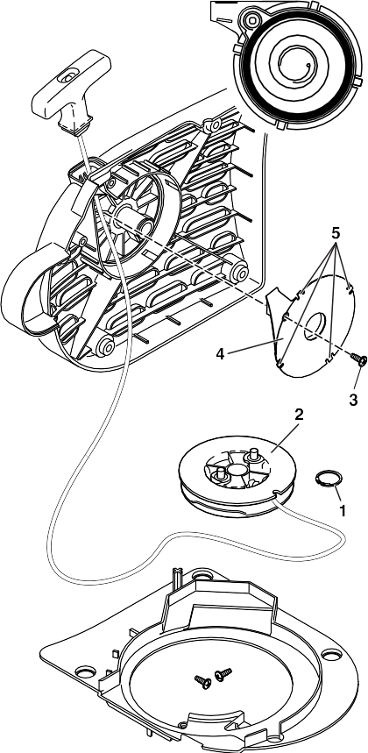

Обновление возвратной пружины

Снять корпус стартера (смотрите раздел ”Замена накид- ного тросика”).
Отделить воздуховод от корпуса стартера (смотрите раздел ”Замена накидного тросика”).
Снять пружинное стопорное кольцо (1) (щипцы для пру- жинных колец см. среди принадлежностей).
Стянуть тросиковый барабан (2).
Выкрутить винт (3). Вынуть с помощью отвёртки или аналогичного инструмен- та возвратную пружину (4) из защёлки. При этом надо действовать с особой осторожностью, так как возвратная пружина предварительно напряжена и может выскочить из кассеты!
ВНИМАНИЕ: опасность травмирования! Перед выполне- нием этой работы следует обязательно надеть защитные очки и перчатки!
Запасные возвратные пружины поставляются в корпусе предварительно напряжёнными. ОСТОРОЖНО, пружина может выскочить. Выскочившая пружина может быть снова поставлена на место, как показано на рисунке (Соблюдайте при этом направление вращения).
Перед встраиванием новой возвратной пружины (4) следует слегка смазать корпус стартера многоцелевым маслом, номер заказа 944 360 000, затем вставить воз- вратную пружину (4) и слегка прижать ее, чтобы серьги
(5) зацепились в креплении.
Не следует смазывать тросиковый барабан (2) и опорную шейку!
Вкрутить винт (3) и только слегка затянуть его.
При установке тросикового барабана на место его сле- дует слегка прокручивать, пока он чётко защёлкнется, Установить страховочное кольцо.
Намотать тросик запуска (см. раздел ”Замена запускаю- щего тросика”).
Смонтировать на место воздуховод (смотрите раздел
”Замена накидного тросика”).
При установке корпуса стартера на место при необходи- мости надо слегка потянуть накидной тросик до появления хорошего захвата в накидном приспособлении.

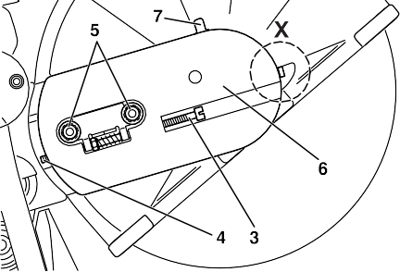
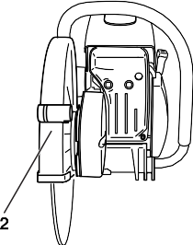
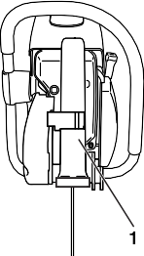
Отрезное приспособление в среднем/ внешнем положении
УКАЗАНИЕ: отрезное приспособление смонтировано на заводе в среднем положении (1). При наличии препятствий вблизи выполнения разреза (например, бордюрные камни, каменная кладка) можно переставить отрезное приспособление в наружнее положение (2). Зто положение следует использовать в ведомом от руки инструменте только для выполнения соответствующей работы, после чего необходимо отрезное приспособление снова установить в среднее положение. Шлифовально-отрезная машинка с отрезным приспособлением в среднем положении имеет более удобное расположение центра тяжести, что исключает появление преждевременной усталости.
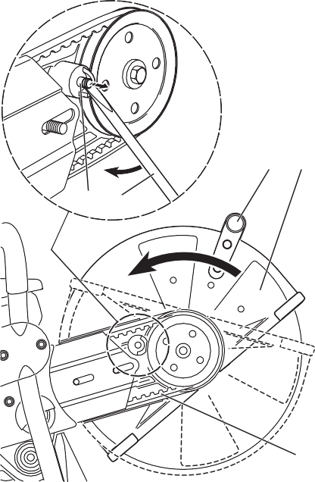

Перемонтаж отрезного приспособления

Ослабить гайки (5).
Ослабить натяжной болт (3) (против часовой стрелки) пока в щели станет виден конец болта (4).
Ослабить и выкрутить винт (деталь X, только в модели
DPC8132).
Открутить гайки (5) и снять крышку (6).
12
Открутить рукоятку (10) и повернуть как показано на
рисунке защитный кожух (11).
Вынуть клиновой ремень (12) и снять режущее приспособление.
УКАЗАНИЕ: на рисунке показан клиновый ремень для модели DPC6430 - 7331.
8 9
10 11
Как показано на рисунке необходимо настолько вытянуть
упорный штырь (8) с помощью комбинированного ключа
(9), пока защитный кожух (11) станет поворачиваться.

УКАЗАНИЕ: предохранительный упор от прокручивания
(7) деактивируется при вытянутом упорном штыре (8). Поэтому защитный кожух (11) может быть выкручен и дальше упора от прокручивания (7).

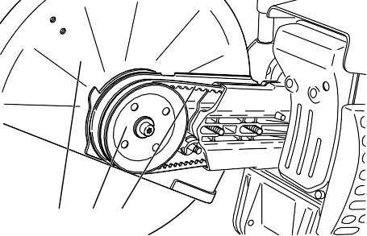

Переместить отрезное приспособление (13) во внешнее положение на креплении кронштейна трансмиссии.
Клиновый ремень (14) надеть на шкив (15).
УКАЗАНИЕ: на рисунке показан клиновый ремень для модели DPC6430 - 7331.

13 15 14
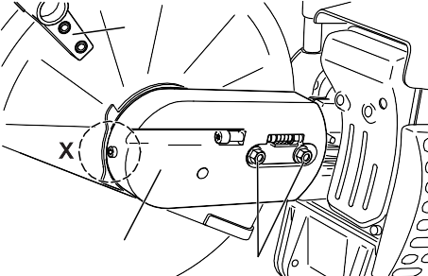
Следите за направлением вращения при наличии
обозначения на отрезном диске.
17
16
18
Установить крышку (16).
Накинуть и затянуть рукой гайки (17).
Натянуть клиновый ремень как это описано в разделе
”Натяжение клинового ремня/проверка натяжения”.
Вкрутить и крепко затянуть винт (деталь X, только в мо- дели DPC8132).
Крепко затянуть гайки (17) с помощью универсального ключа.
Снова смонтировать на место рукоятку (18) в соответствии с рисунком.
ВНИМАНИЕ:
После каждого перемещения отрезного приспособления изменяется направление вращения отрезного диска!

СПЕЦИАЛЬНЫЕ ПРИНАДЛЕЖНОСТИ

Алмазные отрезные диски (1)
Для удовлетворения высших требований к надёжности, комфорту и экономичного решения задач резания в программу продукции фирмы MAKITA включены алмазные отрезные диски. Они пригодны для резки всех материалов за исключением металлов.
Высокая прочность зёрен алмаза обеспечивает малый износ и благодаря этому очень большой срок службы при почти не изменяющемся диаметре отрезных дисков. то обеспечивает практически постоянную производительность при резке и высокую экономичность. Из-за прекрасных режущих свойств алмазных отрезных дисков требуются меньшие физические усилия при резке.
Высокостабильные металлические диски обеспечивают вращение без радиальных биений, что резко снижает уровень вибрации.
Использование алмазных дисков позволяет значительно сократить время резки, что в свою очередь снижает производственные затраты (расход горючего, расходы на запчасти, ремонт, меньшее загрязнение окружающей среды).

Направляющая тележка (2)
Направляющая тележка фирмы MAKITA облегчает прямолинейное ведение отрезной машинки. Она одновременно снижает усталость при резочных работ и может устанавливаться в соответствии с ростом оператора. Отрезное приспособление машинки при этом может находиться либо в среднем либо во внешнем положении.
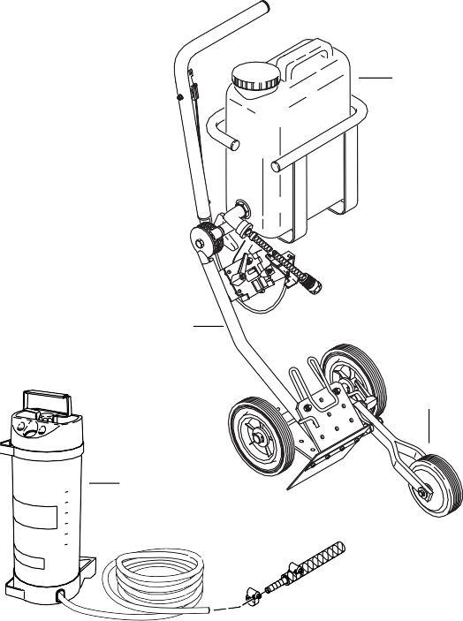УКАЗАНИЕ: перед монтажом шлифовально-отрезной машинки DPC8132 на передвижной тележке необходи- мо демонтировать стойку (см. рис. (*) в разделе “Выпис- ка из списка запчастей “).

Для облегчения заправки машинки при использовании направляющей тележки рекомендуется установка уголковой горловины на топливном баке (3).
Ограничитель глубины резки обеспечивает дальнейшее повышение комфорта и точности резки. Он позволяет очень точно поддерживать требуемую глубину резки (4).

Для улавливания пыли во время процесса резки и лучшего охлаждения отрезного диска фирма MAKITA предлагает различные варианты водяного охлаждения для разных областей применения.

Водяной бак (5)
Предусмотрено крепления водяного бака на направляющей тележке. Благодаря большой ёмкости бак очень полезен в случае постоянной смены места работы. Для наполнения бака или установки резервного основной бак просто снимается с направляющей тележки.
В комплекте поставки содержатся вся необходимая для подключения арматура и водопроводы. Предусмотренные для этого на направляющей тележке элементы крепления обеспечивают простой и быстрый монтаж.

Арматура для создания напора или водопада (6) На шлифовально-отрезной машинке предусмотрена возможность монтажа арматуры для создания напора
воды или водопада. та арматура особенно пригодна для
стационарной работы с ведомыми от руки шлифовально- отрезными машинками. С помощью элементов быстрого подключения машинка может быть подключена или к водопроводной сети или водяному баку, находящемуся под давлением (7).
В комплекте поставки содержатся все необходимые для подключения компоненты. Предусмотренные на машинке элементы крепления обеспечивают простой и быстрый монтаж.

Номер заказа см. в разделе ”Принадлежности”.

5

2

4

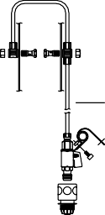
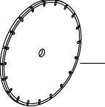
1
6 7

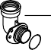
3

Указания по периодической профилактике и техническому обслуживанию
Во избежание повреждений, для обеспечения долговечности и надёжного выполнения функций защитных приспособлений необходимо регулярно выполнять описанные далее работы по техническому обслуживанию. Гарантийные претензии принимаются только при правильном и регулярном выполнении этих работ. При несоблюдении этих требований повышается опасность травмирования!
Пользователи шлифовально-отрезных машинок могут выполнять только описанные в настоящей инструкции по эксплуатации работы по техническому обслуживанию. Другие работы допускается выполнять только в специализированной мастерской фирмы MAKITA. Страница
Общие положения | Машинка в целом  Отрезной диск Сцепление Защитная крышка | Внешняя очистка и проверка наличия повреждений. При повреждениях надо отдать машинку в ремонт. Регулярная проверка наличия повреждений и износа Проверка в специализированной мастерской Очистка, Проверка позиции (упорный щиток) | 6  16
Перед каждым запуском | Отрезной диск  Клиновый ремень Защитный кожух Комбинированный переключатель Запорная защитная клавиша Акселератор Крышка бачка | Проверка наличия повреждений и соответствия установленного диска решаемой задаче.  Проверка натяжения клинового ремня Настройка позиции  Проверка функций  Проверка функций Проверка функций Проверка герметичности | 6  14  16
Ежедневно | Воздушный фильтр  Обороты холостого хода | Очистка, (при необходимости чаще), техобслуживание предварительного фильтра (пенопласт) в соответствии с разделом “Очистка/замена воздушного фільтра” Проверка (отрезной диск не должен вращаться) | 20-21  18
Еженедельно | Корпус стартера | Очистка для обеспечения безупречного доступа
 |  | охлаждающего воздуха | 12
 | Тросик запуска | Проверка наличия повреждений | 23
 | Клиновый ремень | Проверка натяжения клинового ремня, наличия
 |  | повреждений или износа | 14, 19
 | Вставка воздушного
 | фильтра | Очистка, Заменить после 100 часов работы | 21
 | Свечи зажигания | Проверка, при необходимости замена | 22
 | Глушитель | Проверка загрязнения, крепости затяжки болтов | 12
 | Болты и гайки | Проверка cоcтояния и прочноcти закрутки
Ежеквартально | Всасывающая головка Топливный бак | Замена Очистка | 22
Ежегодно | Вся шлифовально- отрезная  машинка | Проверить в специализированной мастерской
Хранение | Машинка в целом  Отрезной диск Топливный бак Карбюратор | Внешняя очистка и проверка наличия повреждений. При повреждениях надо отдать машинку в ремонт. Демонтаж и очистка  Опорожнение и очистка Опорожнение | 13

Обслуживание в мастерской, запасные части и гарантии

Ремонт и техническое обслуживание
Техническое обслуживание и ремонт современных шлифовально-отрезных машинок и обеспечивающих их безопасность деталей требуют специальной подготовки и проводятся в оснащённой соответствующим инструментом и контрольно- измерительными приборами специализированной мастерской.
Все не описанные в настоящей инструкции по эксплуатации работы должны выполняться в специализированной мастерской фирмы MAKITA.
Специалисты фирмы имеют требуемую подготовку, практический опыт и хорошее техническое оснащение, что позволяет им предложить Вам самое экономичное решение проблемы и помочь делом и советом. При попытках выполнения ремонта третьими или неавторизованными лицами теряются все гарантийные претензии.
Специализированные магазины MAKITA Вы найдете на: www.makita-outdoor.com

Запасные части
Надёжная длительная работа и безопасность инструмента существенно зависит от качества используемых запасных частей. Используйте только оригинальные запасные части фирмы MAKITA, помеченные знаком
Только оригинальные детали производятся одновременно в процессе изготовления инструмента и позтому гарантируют наивысшее качество материалов, выдержку размеров, выполнение функций и безопасность.
Оригинальные запасные части и принадлежности можно приобрести в специализированной торговой организации. Там же можно найти необходимые списки запасных частей для поиска требуемого номера заказа, а также информацию об улучшении конструкций машинок или предложениях запчастей.
Учтите также, что при использовании запасных частей, не выпускаемых фирмой MAKITA, теряются гарантийные претензии.

Гарантия
Фирма MAKITA гарантирует хорошее качество и выполняет бесплатно работы по его улучшению и замене повреждённых деталей в случае наличия дефектов материалов или дефектов изготовления, которые проявятся в течение гарантийного времени со дня продажи.
В отдельных странах действуют специальные гарантийные соглашения. В случае сомнений обратитесь в торгующую организацию, которая отвечает за гарантию проданного товара.

Гарантийные претензии к сожалению не принимаются в случае ущерба, возникшего по следующим причинам:
  - Несоблюдение инструкции по эксплуатации.
  - Невыполнение соответствующих работ по техническому обслуживанию и очистке.
  - Повреждения из-за неверной регулировки карбюратора.
  - Нормальный рабочий износ.
  - Явное перенагружение машинки из-за постоянного превышения граничных нагрузок.
  - Использование запасных частей, не изготовленных фирмой MAKITA.
  - Применение насилия, несоответствующее обращение, злоупотребление или несчастный случай.
  - Перегрев из-за загрязнений корпуса вентилятора.
  - Вмешательство несведущих лиц или попытки непрофессионального ремонта.
  - Использованием несоответствующих запасных частей или таких, которые не являются оригинальными запасными частями фирмы MAKITA, в случае, если повреждение было вызвано их использованием.
  - Использование неподходящего горючего или горючего с истекшим сроком хранения.
  - Повреждения из-за нарушения условий проката инструмента.
  - Повреждения из-за неcвоевременной затяжки внешних резьбовых cоединений.

Работы по очистке, уходу и регулировке не относятся к гарантийным. Любую гарантийную работу может выполнять только специалист-продавец фирмы MAKITA.

Поиск неисправностей

Неисправность | Система | Видимые признаки | Причина
Отрезной диск не вращается | Сцепление | Двигатель работает | Повреждение сцепления
Отрезной диск вращается на холостом ходу | Карбюратор, сцепление | Отрезной диск вращается | Некорректна настройка холостого хода, сцепление блокируется
Двигатель не запускается или очень тяжело | Система зажигания | Искра зажигания имеется  Искры нет  Топливный бак наполнен  Внутри машинки  Вне машинки Пускатель не срабатывает | Ошибка в системе подачи топлива, компрессионной системе или механическая неисправность Задействован переключатель СТОП, короткое замыкание кабеля, штекер или свеча неисправны Воздушная заслонка в неверном положении, дефект карбюратора, загрязнена всасывающая головка, бензопровод зажат или порван Повреждены прокладка головки цилиндра, уплотнительные кольца вала, цилиндр или кольца поршня  Негерметична свеча зажигания  В стартере сломана пружина, в двигателе находятся сломаные части
 | Обеспечение горючим
 | Система компресии
 | Механическая неисправность
Проблемы при тёплом запуске | Карбюратор | Горючее в баке имеется Искра зажигания имеется | Неверно отрегулирован карбюратор
Двигатель запускается, но сразу же глохнет | Обеспечение горючим | Горючее в баке имеется | Неверно отрегулирован холостой ход, загрязнена всасывающая головка или карбюратор Неисправно стравливание воздуха в топливном баке, прерван бензопровод, исправен переключатель СТОП,  Загрязнен декомпрессионный клапан
Мощность недостаточна | Многие системы могут быть неисправными одновременно | Машинка на холостом ходу работает | Загрязнён воздушный фильтр, неверно отрегулирован карбюратор.  Загрязнён глушитель или выхлопной канал цилиндра.

Выписка из перечня запчастей DPC6430, 6431
Используйте только оригинальные запчасти фирмы MAKITA. DPC7330, 7331
Ремонт и замену других деталей может выполнять только
специализированная мастерская фирмы MAKITA. DPC8131, 8132
32 | * | 29 30  31 | 28 | 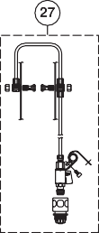  22
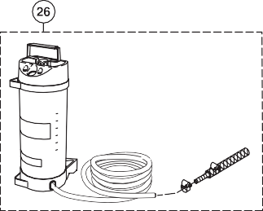
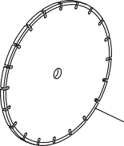
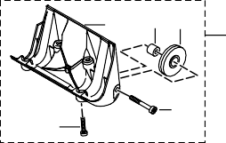
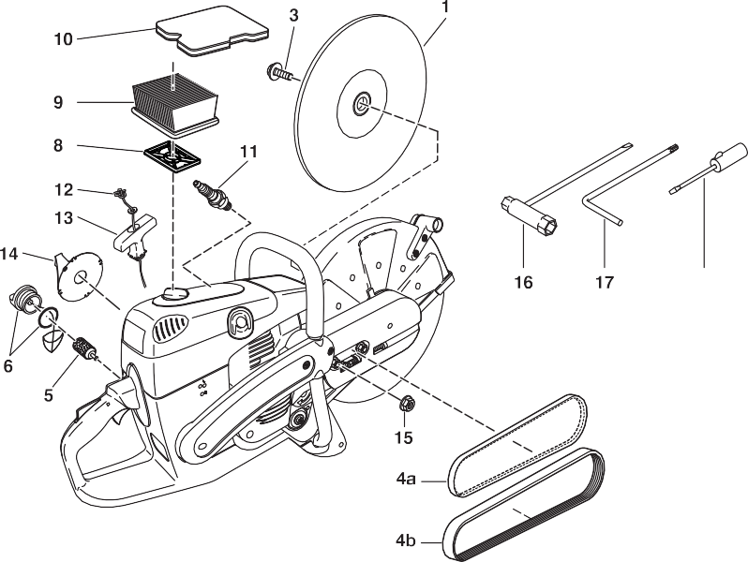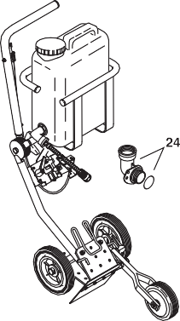

Выписка из перечня запчастей
Используйте только оригинальные запчасти фирмы MAKITA. Ремонт и замену других деталей может выполнять только специализированная мастерская фирмы MAKITA.

Поз. MAKITA-номер Шт. Наименование
Отрезные диски, пропитанные смолой

DPC6430, 6431
DPC7330, 7331
DPC8131, 8132

1 | 966 121 150 | 1 | Сталь ø 300/20 мм
 | 966 141 150 | 1 | Сталь ø 350/20 мм
 | 966 144 150 | 1 | Сталь ø 350/25,4 мм
 | 966 161 050 | 1 | Сталь ø 400/20 мм
1 | 966 121 120 | 1 | Камень ø 300/20 мм
 | 966 141 120 | 1 | Камень ø 350/20 мм
 | 966 144 120 | 1 | Камень ø 350/25,4 мм
 | 966 161 120 | 1 | Камень ø 400/20 мм
3 | 994 280 250 | 1 | Болт M8x25 с 6-гранн. гол.
4a | 965 300 470 | 1 | Клиновый ремень (для DPC6430 - 7331)
4b | 965 300 490 | 1 | Клиновый ремень (для DPC8131)
4b | 965 300 480 | 1 | Клиновый ремень (для DPC8132)
5 | 963 601 121 | 1 | Всасывающая головка
6 | 010 114 091 | 1 | Крышка бачка в комплекте (топливная смесь)
8 | 395 173 020 | 1 | Внутренний фильтр
9 | 395 173 010 | 1 | Вставка воздушного фильтра (бумажный патрон)
10 | 395 173 080 | 1 | Фильтр грубой очистки (пенопласт, для DPC6430 - 7331)
10 | 395 173 090 | 1 | Фильтр грубой очистки (пенопласт, для DPC8131, 8132)
11 | 965 603 021 | 1 | Свеча зажигания
12 | 122 164 010 | 1 | Тросик заж. ø4,0x1000 мм
13 | 001 161 020 | 1 | Ручка зажигания
14 | 394 163 020 | 1 | Возвратная пружина в корпусе
15 | 923 208 004 | 2 | Гайка М8 6-гранная
16 | 941 719 140 | 1 | Унив. ключ SW 13/19
17 | 940 827 000 | 1 | Уголк.ключ Т27
18 | 944 340 001 | 1 | Отвертка (карбюратор)

Принадлежности (не в комплекте поставки)

 |  |  | Алмазные диски
22 | 966 221 021 | 1 | Бетон стандарт. ø 300/20 мм
22 | 966 321 020 | 1 | Бетон DiaDuran ø 300/20 мм
22 | 966 221 011 | 1 | Асфальт станд. ø 300/20 мм
22 | 966 321 010 | 1 | Асф. DiaDuran ø 300/20 мм
22 | 966 241 021 | 1 | Бетон стандарт. ø 350/20 мм
22 | 966 341 020 | 1 | Бетон DiaDuran ø 350/20 мм
22 | 966 241 011 | 1 | Асфальт станд. ø 350/20 мм
22 | 966 341 010 | 1 | Асф. DiaDuran ø 350/20 мм
22 | 966 244 021 | 1 | Бетон стандарт. ø 350/25,4 мм
22 | 966 344 020 | 1 | Бетон DiaDuran ø 350/25,4 мм
22 | 966 244 011 | 1 | Асфальт станд. ø 350/25,4 мм
22 | 966 344 010 | 1 | Асф. DiaDuran ø 350/25,4 мм
22 | 966 264 020 | 1 | Бетон стандарт. ø 400/25,4 мм
- | 394 228 121 | 1 | Адапт.кольцо ø 20/25,4 мм
24 | 010 114 081 | 1 | Уголк.горловина бака
25 | 700 394 355 | 1 | Напр.тележка DT2000
26 | 957 802 600 | 1 | Водяной напорный бак
27 | 394 365 102 | 1 | Водяная арматура
28 | 394 114 271 | 1 | Стойка с роликами в сборке
29 | 394 114 240 | 2 | (в комплекте поставки только для модели DPC8132, но без поз. 29, 30, 31)  Втулка
30 | 394 114 230 | 2 | Ролик
31 | 908 006 355 | 2 | Винт с внутренней звездочкой на головке
32 | 908 905 165 | 4 | Винт с внутренней звездочкой на головке
- | 949 000 035 | 1 | Канистра (5л для бензина, 2,5л для масла)
- | 980 008 627 | 1 | Очистителя для фильтров фирмы (0,5 l)
- | 980 008 628 | 1 | Масла для воздушных фильтров (1,0 l)

Специализированные магазины MAKITA
Вы найдете на: www.makita-outdoor.com

Makita Werkzeug GmbH Postfach 70 04 20
D-22004 Hamburg Germany

Возможны технические изменения
Form: 995 704 472 (6.09 RU)

